`

TRƯỜNG ĐẠI HỌC TÀI NGUYÊN VÀ MÔI TRƯỜNG
TP. HỒ CHÍ MINH
KHOA CÔNG NGHỆ THÔNG TIN


BÁO CÁO ĐỒ ÁN MÔN HỌC
CƠ SỞ DỮ LIỆU NÂNG CAO

QUẢN LÝ CÔNG NỢ KHÁCH HÀNG

Giảng viên hướng dẫn : ThS Phạm Trọng Huynh
Sinh viên thực hiện : Đỗ Tiến Trí
Mã số sinh viên : 1250080208
Lớp : 12_ĐH_CNTT4
Khoá : 2023 – 2027

TP.HCM, tháng 05 năm 2026

TRƯỜNG ĐẠI HỌC TÀI NGUYÊN VÀ MÔI TRƯỜNG
TP. HỒ CHÍ MINH
KHOA CÔNG NGHỆ THÔNG TIN



BÁO CÁO ĐỒ ÁN MÔN HỌC
CƠ SỞ DỮ LIỆU NÂNG CAO

QUẢN LÝ CÔNG NỢ KHÁCH HÀNG

Giảng viên hướng dẫn : ThS Phạm Trọng Huynh
Sinh viên thực hiện : Đỗ Tiến Trí
Mã số sinh viên : 1250080208
Lớp : 12_ĐH_CNTT4
Khoá : 2023 – 2027

TP.HCM, tháng 05 năm 2026
LỜI CẢM ƠN
Là sinh viên ngành Công Nghệ Thông Tin, trong quá trình học tập em đã có cơ hội tiếp cận với nhiều kiến thức nền tảng liên quan đến xây dựng và quản lý hệ thống thông tin. Đặc biệt, thông qua môn học Cơ sở dữ liệu nâng cao, em dần hiểu rõ hơn về cách tổ chức, lưu trữ, xử lý và tối ưu dữ liệu trong các hệ thống thực tế. Đây cũng chính là tiền đề quan trọng giúp em thực hiện và hoàn thiện đề tài báo cáo này.
Trước hết, em xin gửi lời cảm ơn chân thành đến Nhà trường đã xây dựng chương trình đào tạo có tính ứng dụng cao, tạo điều kiện để sinh viên được tiếp cận với các kiến thức gắn liền với nhu cầu thực tiễn. Những kiến thức này không chỉ phục vụ cho việc học tập mà còn là hành trang quan trọng cho quá trình làm việc sau này.
Em xin bày tỏ lòng biết ơn sâu sắc đến giảng viên hướng dẫn – ThS Phạm Trọng Huynh – người đã tận tình hỗ trợ, giải đáp thắc mắc và định hướng cho em trong suốt quá trình thực hiện đề tài. Sự hướng dẫn chi tiết và những góp ý quý báu của thầy đã giúp em hiểu rõ vấn đề hơn, đồng thời hoàn thiện bài làm một cách tốt nhất có thể.
Bên cạnh đó, em cũng xin cảm ơn các nguồn tài liệu, bài viết và tài liệu tham khảo đã cung cấp những kiến thức hữu ích, giúp em có cơ sở để nghiên cứu, phân tích và triển khai nội dung báo cáo.
Mặc dù đã cố gắng trong quá trình thực hiện, do hạn chế về thời gian và kinh nghiệm thực tế, bài báo cáo khó tránh khỏi những thiếu sót. Em rất mong nhận được sự góp ý từ giảng viên và người đọc để có thể hoàn thiện hơn trong tương lai.
Em xin chân thành cảm ơn!

NHẬN XÉT
(Của giảng viên giảng dạy)
………………………………………………………………………………………………………………………………………………………………………………………………………………………………………………………………………………………………………………………………………………………………………………………………………………………………………………………………………………………………………………………………………………………………………………………………………………………………………………………………………………………………………………………………………………………………………………………………………………………………………………………………………………………………………………………………………………………………………………………………………………………………………………………………………………………………………………………………………………………………………………………………
………….., ngày….tháng….năm……
CÁN BỘ GIẢNG DẠY
(ký tên)

Mục Lục
PHẦN 1: TỔNG QUAN ĐỀ TÀI 4
1.1. Tên đề tài, mô tả bài toán thực tế và phạm vi hệ thống 4
1.2. Lý do chọn đề tài; sự cần thiết khi sử dụng CSDL quan hệ và CSDL phân tán 4
1.3. Danh sách chức năng chính của hệ thống 5
1.4. Công nghệ / nền tảng sử dụng 5
1.5. Kế hoạch thực hiện 5
1.6. Quy trình nghiệp vụ chi tiết theo từng bước xử lý 6
1.7. Phân tích vai trò người dùng trong hệ thống 7
1.8. Ma trận chức năng chi tiết của hệ thống 7
PHẦN 2: MÔ HÌNH DỮ LIỆU QUAN HỆ 8
2.1. Xác định thực thể chính (tối thiểu 5 bảng), thuộc tính và mối quan hệ 8
2.2. Mô hình thực thể - liên kết (ERD) đầy đủ, chú thích loại quan hệ 9
2.3. Lược đồ quan hệ (Relational Schema) sau khi chuyển đổi từ ERD 11
2.4. Chuẩn hóa dữ liệu (trình bày từng bước) 14
2.4.1. Đưa về 1NF 14
2.4.2. Đưa về 2NF 14
2.4.3. Đưa về 3NF 15
2.5. Các ràng buộc toàn vẹn: khóa chính, khóa ngoại, UNIQUE, CHECK, NOT NULL 15
2.6. Từ điển dữ liệu chi tiết theo từng bảng 15
2.6.1 KHACH_HANG 15
2.6.2 HOA_DON 16
2.6.3 PHIEU_THU 16
2.7. Phân tích các bất thường nếu không chuẩn hóa 16
2.8. Ma trận khóa và ràng buộc tham chiếu 17
PHẦN 3: TRIỂN KHAI SQL QUAN HỆ 18
3.1. Script CREATE TABLE đầy đủ ràng buộc (PK, FK, UNIQUE, CHECK, DEFAULT, NOT NULL) 18
3.2. Script INSERT dữ liệu mẫu: tối thiểu 20 bản ghi/bảng chính, dữ liệu có tính thực tế 20
3.3. Tối thiểu 10 câu truy vấn SQL thực tế (có kết quả chạy kèm theo) 22
3.3.1. Liệt kê hóa đơn kèm tên khách hàng 22
3.3.2. Liệt kê tất cả khách hàng và số hóa đơn 22
3.3.3. Tổng đã thu và còn nợ theo hóa đơn 23
3.3.4. Phân loại tuổi nợ theo số ngày tồn đọng 24
3.3.5. Khách hàng còn nợ trên 5 triệu 24
3.3.6. Tìm khách hàng có công nợ lớn nhất 25
3.3.7. Lịch sử thanh toán đầy đủ 25
3.3.8. Khách hàng chưa có lần thanh toán nào 26
3.3.9. Tổng thu nợ theo tháng 27
3.3.10. Top 5 hóa đơn còn nợ cao nhất 27
3.4. Tối thiểu 3 VIEW có ý nghĩa thực tế, giải thích mục đích từng VIEW 28
3.5. Tối thiểu 2 STORED PROCEDURE và 1 TRIGGER, mô tả chức năng và kết quả thực thi 30
3.6. Bổ sung INDEX và PARTITION để tối ưu thực tế triển khai 32
3.7. Bộ lệnh CRUD mở rộng cho các bảng chính 33
3.8. Giải thích sâu hơn về VIEW, PROCEDURE, TRIGGER, INDEX, PARTITION 33
3.9. Kịch bản vận hành thực tế của Form phiếu thu 34
PHẦN 4: XỬ LÝ TRUY VẤN PHÂN TÁN 34
4.1. Xây dựng tối thiểu 5 truy vấn toàn cục (global query) bằng SQL, giải thích ý nghĩa từng truy vấn 34
4.2. Biến đổi tối thiểu 3 truy vấn toàn cục thành truy vấn mảnh 36
Truy vấn GQ1 - Tổng công nợ theo khách hàng 36
Truy vấn GQ2 - Khách hàng nợ quá hạn 36
Truy vấn GQ5 - Tổng thu nợ theo chi nhánh 36
4.3. Script T-SQL cài đặt VIEW toàn cục mô phỏng tính trong suốt phân mảnh 37
4.4. Minh chứng thực thi và nhận xét về khả năng triển khai 38
4.5. Mô hình phân bổ dữ liệu theo site và từ điển mảnh dữ liệu 38
4.6. Phân tích chi phí truyền dữ liệu trong truy vấn phân tán 38
4.7. Mô tả quy trình thực thi một truy vấn toàn cục 39
PHẦN 5: KẾT LUẬN & ĐÁNH GIÁ 39
5.1. Tổng hợp kết quả thực hiện của cả hai phần: CSDL quan hệ và CSDL phân tán 39
5.2. So sánh CSDL quan hệ tập trung và CSDL phân tán qua thực tế triển khai đề tài 39
5.3. Đánh giá ưu điểm và hạn chế của giải pháp; những khó khăn gặp phải 40
5.4. Kết luận và đề xuất hướng phát triển hệ thống trong tương lai 40
5.5. Đánh giá khả năng triển khai thành phần mềm thực tế 41
5.6. Ma trận rủi ro và giải pháp kiểm soát 41
5.7. Đề xuất cấu trúc trình bày khi in và nộp 41
TÀI LIỆU THAM KHẢO 42

PHẦN 1: TỔNG QUAN ĐỀ TÀI

1.1. Tên đề tài, mô tả bài toán thực tế và phạm vi hệ thống
Tên đề tài của báo cáo là “Quản lý công nợ khách hàng”. Đây là bài toán điển hình trong lĩnh vực quản trị dữ liệu doanh nghiệp, đặc biệt phù hợp với nhóm nội dung của học phần Cơ sở dữ liệu nâng cao vì vừa có dữ liệu giao dịch, vừa có nhu cầu tổng hợp báo cáo và kiểm soát ràng buộc nghiệp vụ.
Trong hoạt động kinh doanh, công nợ khách hàng phát sinh khi doanh nghiệp bán hàng, lập hóa đơn nhưng chưa thu đủ tiền ngay. Từ thời điểm đó, kế toán công nợ phải theo dõi toàn bộ vòng đời của khoản nợ: ngày phát sinh, giá trị nợ, số tiền đã thu, số tiền còn lại, tuổi nợ và mức độ rủi ro thanh toán. Nếu hệ thống lưu trữ không tốt, bộ phận kế toán rất dễ gặp các sai lệch như thu trùng, thu vượt, bỏ sót hóa đơn hoặc không nhận diện sớm các khoản nợ xấu.
Bài toán của đề tài được giới hạn trong phạm vi quản lý dữ liệu nghiệp vụ nội bộ, bao gồm các bảng khách hàng, nhân viên, hóa đơn, phiếu thu, tập tin nợ hiện tại và bảng lịch sử công nợ theo tháng. Hệ thống phải hỗ trợ cả thao tác nghiệp vụ hằng ngày và nhu cầu phân tích quản trị ở mức tổng hợp.
Phạm vi chức năng được xác định theo hướng vừa đủ để phản ánh đúng thực tế doanh nghiệp: nhập chứng từ, chỉnh sửa chứng từ, tra cứu thông tin khách hàng, tra cứu lịch sử thanh toán, tổng hợp công nợ theo tuổi nợ, in báo cáo công nợ và hỗ trợ mở rộng sang mô hình phân tán theo chi nhánh khi quy mô tổ chức tăng lên.

1.2. Lý do chọn đề tài; sự cần thiết khi sử dụng CSDL quan hệ và CSDL phân tán
Lý do đầu tiên để chọn đề tài này là tính thực tế cao. Quản lý công nợ không phải là tình huống giả lập xa rời ứng dụng mà là nhu cầu thường trực của hầu hết doanh nghiệp bán hàng và dịch vụ. Dữ liệu công nợ vừa mang tính tài chính, vừa có quan hệ chặt chẽ với khách hàng và chứng từ, do đó rất phù hợp để minh họa vai trò của một hệ cơ sở dữ liệu được thiết kế đúng chuẩn.
Lý do thứ hai là đề tài cho phép kết nối nhiều nội dung quan trọng của học phần vào cùng một bài toán duy nhất. Sinh viên không chỉ dựng bảng đơn thuần mà còn phải đi qua đầy đủ các bước: mô hình hóa dữ liệu, chuẩn hóa, viết ràng buộc toàn vẹn, tạo view, procedure, trigger, index, partition và cuối cùng là mô phỏng xử lý phân tán.
CSDL quan hệ là giải pháp phù hợp cho lõi nghiệp vụ của hệ thống vì thông tin trong bài toán có cấu trúc rõ ràng, các quan hệ giữa các bảng chặt chẽ, và nhu cầu kiểm soát tính đúng đắn của dữ liệu rất cao. Với khóa chính, khóa ngoại và các ràng buộc CHECK, UNIQUE, NOT NULL, mô hình quan hệ giúp giảm trùng lặp, chống sai lệch và hỗ trợ truy vấn hiệu quả.
CSDL phân tán lại trở nên cần thiết khi doanh nghiệp có nhiều chi nhánh cùng phát sinh hóa đơn và thu tiền. Trong bối cảnh đó, việc đặt toàn bộ dữ liệu ở một điểm có thể gây chậm, khó mở rộng và làm tăng rủi ro nghẽn hệ thống. Phân mảnh dữ liệu theo chi nhánh cho phép mỗi site xử lý dữ liệu gần nơi phát sinh, còn các view toàn cục sẽ giúp người dùng vẫn nhìn thấy hệ thống như một cơ sở dữ liệu thống nhất.
Sự kết hợp giữa hai góc nhìn — cơ sở dữ liệu quan hệ tập trung và cơ sở dữ liệu phân tán — là điểm làm cho đề tài trở nên phù hợp với yêu cầu của môn học. Đây cũng là lý do báo cáo được tổ chức theo đúng hai lớp: thiết kế quan hệ ở phần đầu và mô phỏng phân tán ở phần sau.

1.3. Danh sách chức năng chính của hệ thống
• Quản lý thông tin khách hàng: thêm mới, cập nhật, xóa và tra cứu hồ sơ khách hàng.
• Quản lý thông tin nhân viên kế toán và nhân viên thu nợ phục vụ truy vết chứng từ.
• Quản lý hóa đơn phát sinh công nợ và trạng thái thanh toán của từng hóa đơn.
• Quản lý phiếu thu với khả năng thu nhiều đợt cho một hóa đơn.
• Tổng hợp công nợ hiện tại theo từng khách hàng và từng nhóm tuổi nợ.
• Theo dõi lịch sử công nợ theo tháng, phục vụ báo cáo xu hướng và lưu trữ dài hạn.
• Tra cứu hóa đơn còn nợ, khách hàng nợ quá hạn, danh sách nợ xấu.
• Sinh báo cáo quản trị như tổng thu nợ theo tháng, top khách hàng còn nợ, lịch sử thanh toán chi tiết.
• Hỗ trợ mô phỏng view toàn cục trong môi trường CSDL phân tán theo chi nhánh.
Danh sách chức năng trên được xây dựng theo hướng có thể mở rộng sang giao diện ứng dụng thật. Nghĩa là mỗi chức năng đều gắn với một form nghiệp vụ hoặc một nhóm báo cáo cụ thể, chứ không chỉ tồn tại ở mức câu lệnh SQL rời rạc.
Khi đánh giá toàn cục, hệ thống vừa đóng vai trò lưu trữ giao dịch, vừa là công cụ hỗ trợ ra quyết định, bởi dữ liệu công nợ nếu được tổng hợp tốt sẽ phản ánh ngay chất lượng dòng tiền của doanh nghiệp.

1.4. Công nghệ / nền tảng sử dụng
• Hệ quản trị cơ sở dữ liệu quan hệ: MySQL 8.0.
• Storage engine chính: InnoDB.
• Công cụ mô phỏng cơ sở dữ liệu phân tán: T-SQL/SQL Server theo hướng view toàn cục và truy vấn mảnh.
• Môi trường phát triển đề xuất: MySQL Workbench, SQL Server Management Studio.
• Ngôn ngữ phát triển giao diện ứng dụng: VB.NET, C# WinForms hoặc web nội bộ.
MySQL được chọn cho phần quan hệ vì dễ triển khai, phổ biến, hỗ trợ tốt transaction, foreign key, procedure, trigger và indexing. Đây là nền tảng phù hợp cho mô hình dữ liệu kiểu quản lý công nợ trong doanh nghiệp vừa và nhỏ.
Phần CSDL phân tán được trình bày theo phong cách SQL Server/T-SQL vì yêu cầu môn học và slide hướng dẫn thường dùng SQL Server để minh họa view toàn cục, truy vấn toàn cục, truy vấn mảnh và cây toán tử tối ưu. Việc trình bày như vậy giúp báo cáo vừa đúng yêu cầu học thuật vừa dễ liên hệ với phần lý thuyết trên lớp.

1.5. Kế hoạch thực hiện
Giai đoạn | Nội dung thực hiện | Kết quả đầu ra
Giai đoạn 1 | Khảo sát bài toán, đọc yêu cầu, xác định phạm vi nghiệp vụ | Danh sách chức năng, danh sách thực thể
Giai đoạn 2 | Thiết kế ERD, lược đồ quan hệ và chuẩn hóa dữ liệu | MCD, MLD, MPD, mô tả chuẩn hóa
Giai đoạn 3 | Viết script CREATE TABLE, INSERT, VIEW, PROCEDURE, TRIGGER, INDEX | Bộ script MySQL đầy đủ
Giai đoạn 4 | Xây dựng truy vấn nghiệp vụ, kiểm thử và phân tích kết quả | 10 truy vấn thực tế có kết quả minh họa
Giai đoạn 5 | Mô phỏng phân tán, viết view toàn cục, truy vấn mảnh, cây toán tử | Phần 4 hoàn chỉnh của báo cáo
Giai đoạn 6 | Tổng hợp kết quả, đánh giá, hoàn thiện tài liệu tham khảo | Bản báo cáo cuối cùng

Kế hoạch thực hiện được xây dựng theo hướng tăng dần độ phức tạp: từ khảo sát và thiết kế đến cài đặt và mô phỏng phân tán. Đây là trình tự hợp lý vì phần phân tán chỉ có thể làm tốt khi mô hình quan hệ nền tảng đã ổn định và rõ ràng.
Về mặt quản lý dự án học tập, cách chia giai đoạn như trên cũng giúp kiểm soát tiến độ tốt hơn. Mỗi giai đoạn đều có đầu ra rõ ràng, qua đó hạn chế rủi ro làm báo cáo theo kiểu thiếu trước hụt sau.

1.6. Quy trình nghiệp vụ chi tiết theo từng bước xử lý
Để hệ thống vận hành đúng theo thực tế, quy trình nghiệp vụ phải được mô tả theo đúng thứ tự phát sinh dữ liệu. Bước đầu tiên là ghi nhận giao dịch bán hàng và lập hóa đơn. Tại bước này, doanh nghiệp chính thức phát sinh một khoản phải thu từ khách hàng. Dữ liệu quan trọng nhất là mã hóa đơn, ngày lập, mã khách hàng, số tiền mua hàng và nhân viên phụ trách.
Bước thứ hai là giai đoạn theo dõi khoản nợ. Sau khi hóa đơn được lập, hệ thống phải xác định hóa đơn đó thuộc nhóm tuổi nợ nào, đã quá hạn hay chưa, và có nguy cơ chuyển thành nợ xấu hay không. Đây là bước thể hiện rõ nhất ý nghĩa của dữ liệu thời gian trong bài toán công nợ.
Bước thứ ba là khi khách hàng thanh toán. Khách hàng có thể thanh toán toàn bộ trong một lần hoặc chia thành nhiều đợt. Vì vậy hệ thống không thể mô hình hóa theo kiểu một hóa đơn tương ứng một lần thu tiền, mà phải cho phép một hóa đơn đi kèm nhiều phiếu thu. Đây là lý do quan hệ 1-N giữa HOA_DON và PHIEU_THU là trung tâm của bài toán.
Bước thứ tư là giai đoạn đối chiếu. Sau mỗi lần thu tiền hoặc mỗi kỳ chốt sổ, kế toán phải so sánh tổng tiền hóa đơn với tổng tiền đã thu để tính ra số dư cuối kỳ. Thông tin này không chỉ phục vụ báo cáo mà còn là cơ sở để xác định hiệu quả thu hồi công nợ.
Bước cuối cùng là tổng hợp và ra quyết định. Từ dữ liệu tổng hợp, ban quản lý có thể xác định khách hàng nào trả đúng hạn, khách hàng nào thường xuyên trả chậm, nhóm nợ nào đang tăng mạnh và chi nhánh nào có hiệu quả thu nợ thấp hơn các chi nhánh khác.

1.7. Phân tích vai trò người dùng trong hệ thống
Vai trò | Nhiệm vụ chính
Kế toán trưởng | Kiểm tra tổng thể số liệu, duyệt báo cáo, giám sát nợ quá hạn
Nhân viên công nợ | Theo dõi hóa đơn, cập nhật tập tin nợ, nhắc nợ khách hàng
Nhân viên thu nợ | Lập phiếu thu, ghi nhận thanh toán thực tế
Thủ quỹ | Đối chiếu chứng từ thu tiền với hệ thống
Quản lý chi nhánh | Theo dõi công nợ tại site của mình

Việc phân tích vai trò người dùng giúp định hình sớm cách phân quyền nếu hệ thống được triển khai thành phần mềm thật. Không phải người dùng nào cũng cần quyền như nhau: người nhập chứng từ, người xem báo cáo và người duyệt số liệu có phạm vi trách nhiệm khác nhau.
Trong bài toán công nợ, phân quyền là vấn đề quan trọng vì dữ liệu tài chính có tính nhạy cảm. Một hệ thống tốt không chỉ lưu dữ liệu đúng mà còn phải bảo đảm ai được phép nhìn thấy và thay đổi dữ liệu đó.

1.8. Ma trận chức năng chi tiết của hệ thống
Mã chức năng | Tên chức năng | Đầu vào | Đầu ra
F01 | Thêm khách hàng | Thông tin khách hàng | Bản ghi KHACH_HANG mới
F02 | Lập hóa đơn | Mã KH, ngày lập, tổng tiền | Bản ghi HOA_DON
F03 | Lập phiếu thu | Mã KH, mã HĐ, số tiền thu | Bản ghi PHIEU_THU
F04 | Cập nhật tập tin nợ | Dữ liệu hóa đơn + phiếu thu | Số liệu TAP_TIN_NO
F05 | Báo cáo công nợ | Điều kiện lọc, kỳ báo cáo | Danh sách tổng hợp
F06 | Chốt lịch sử tháng | Kỳ kế toán | Bản ghi LICH_SU_CONG_NO_THANG

Ma trận chức năng làm rõ mối liên hệ giữa dữ liệu đầu vào, xử lý và kết quả đầu ra của hệ thống. Cách trình bày này đặc biệt hữu ích khi báo cáo được dùng như tài liệu tiền phân tích cho một nhóm lập trình.
Trong phần mềm thực tế, mỗi chức năng nêu trên có thể tương ứng với một menu, một form hoặc một API. Vì vậy việc mô tả từ sớm theo dạng ma trận sẽ giúp cho cả thiết kế giao diện lẫn triển khai kỹ thuật được nhất quán hơn.

PHẦN 2: MÔ HÌNH DỮ LIỆU QUAN HỆ

2.1. Xác định thực thể chính (tối thiểu 5 bảng), thuộc tính và mối quan hệ
Thực thể | Thuộc tính chính | Giải thích
KHACH_HANG | ma_kh, ho_ten, dia_chi, sdt, so_cmnd | Lưu trữ hồ sơ khách hàng
NHAN_VIEN | ma_nv, ho_ten, chuc_vu | Lưu trữ thông tin nhân viên kế toán
HOA_DON | ma_hd, ngay_lap_hd, ma_kh, tong_tien_mua, ma_nv | Lưu chứng từ phát sinh nợ
PHIEU_THU | so_phieu_thu, ngay_lap_phieu, ma_kh, so_tien_da_thu, ma_hd_duoc_thanh_toan, ma_nv | Lưu chứng từ thu tiền
TAP_TIN_NO | ma_kh, loai_tuoi_no, no_ton_dong, phat_sinh_no, phat_sinh_co, so_cuoi_ky | Bảng tổng hợp công nợ hiện tại
LICH_SU_CONG_NO_THANG | ky_thang, ma_kh, loai_tuoi_no, tong_no_dau_ky, tong_phat_sinh_no, tong_phat_sinh_co, tong_no_cuoi_ky | Bảng lịch sử hỗ trợ phân tích theo kỳ

Việc chọn 6 thực thể như trên phản ánh đầy đủ các bước cốt lõi của nghiệp vụ công nợ. Trong đó, KHACH_HANG và NHAN_VIEN là hai bảng danh mục; HOA_DON và PHIEU_THU là hai bảng giao dịch; TAP_TIN_NO và LICH_SU_CONG_NO_THANG là hai bảng tổng hợp/phân tích.
Cách tách bảng này bảo đảm dữ liệu gốc và dữ liệu tổng hợp không lẫn vào nhau. Những giao dịch phát sinh được lưu ở bảng nghiệp vụ trước, sau đó hệ thống mới tổng hợp ra bảng công nợ. Đây là nguyên tắc rất quan trọng để tránh báo cáo bị mâu thuẫn với dữ liệu chi tiết.

2.2. Mô hình thực thể - liên kết (ERD) đầy đủ, chú thích loại quan hệ
Hình 2.1. Sơ đồ ERD tổng quát của hệ thống quản lý công nợ khách hàng

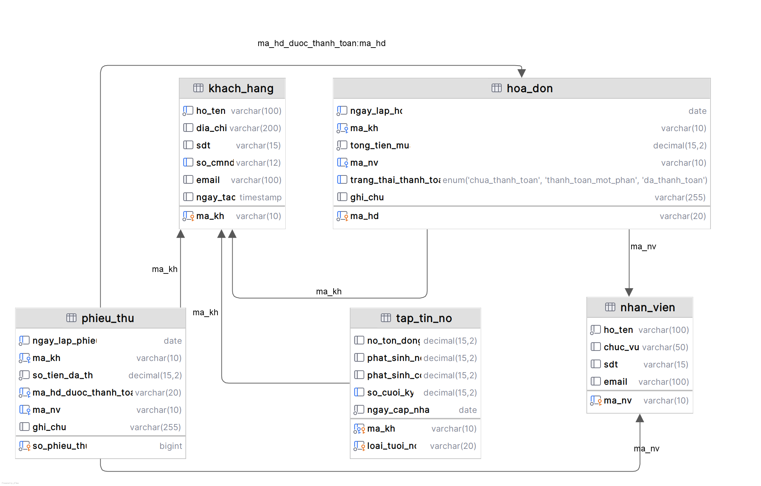

Hình 2.2. Sơ đồ MCD của hệ thống
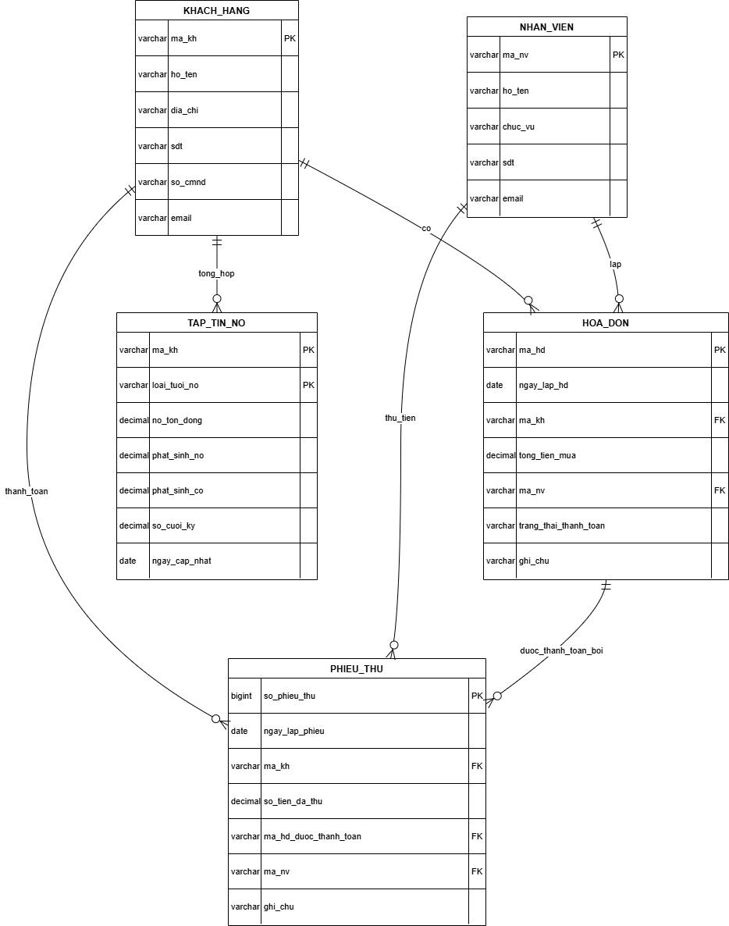

• KHACH_HANG - HOA_DON: quan hệ 1-N, vì một khách hàng có thể phát sinh nhiều hóa đơn nhưng mỗi hóa đơn chỉ thuộc về một khách hàng.
• KHACH_HANG - PHIEU_THU: quan hệ 1-N, vì một khách hàng có thể thanh toán nhiều lần ở các thời điểm khác nhau.
• HOA_DON - PHIEU_THU: quan hệ 1-N, vì một hóa đơn có thể được thanh toán toàn phần hoặc nhiều đợt.
• NHAN_VIEN - HOA_DON: quan hệ 1-N, vì một nhân viên có thể xử lý nhiều hóa đơn.
• NHAN_VIEN - PHIEU_THU: quan hệ 1-N, vì một nhân viên có thể tiếp nhận nhiều phiếu thu.
• KHACH_HANG - NHAN_VIEN: quan hệ N-N gián tiếp, thông qua các bảng nghiệp vụ HOA_DON và PHIEU_THU.
Việc mô tả rõ loại quan hệ 1-1, 1-N hay N-N là yêu cầu rất quan trọng trong quá trình thiết kế ERD. Không chỉ để vẽ sơ đồ, bước này còn quyết định cách chuyển đổi sang lược đồ quan hệ và cách chọn khóa chính/khóa ngoại trong các bảng vật lý.
Ở bài toán này, phần lớn quan hệ là 1-N, vì đó là dạng phổ biến trong dữ liệu giao dịch: một danh mục được tham chiếu bởi nhiều chứng từ. Bản thân đặc điểm này cũng giải thích tại sao mô hình quan hệ là lựa chọn hợp lý hơn mô hình dữ liệu phi cấu trúc cho đề tài hiện tại.

2.3. Lược đồ quan hệ (Relational Schema) sau khi chuyển đổi từ ERD
Hình 2.3. Lược đồ quan hệ / MLD của hệ thống

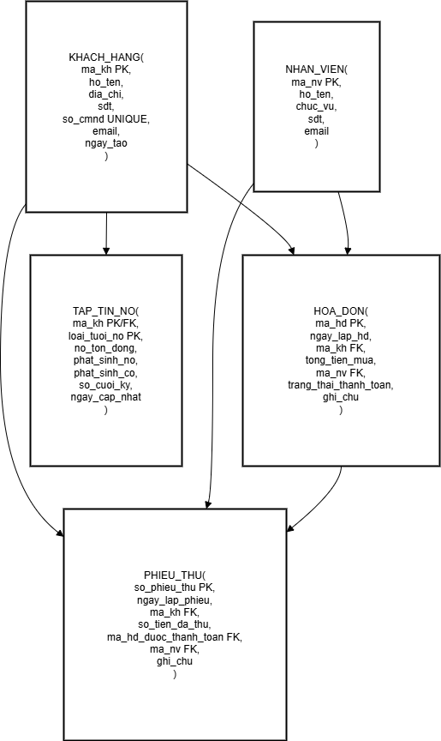

Hình 2.4. Lược đồ CSDL vật lý / MPD
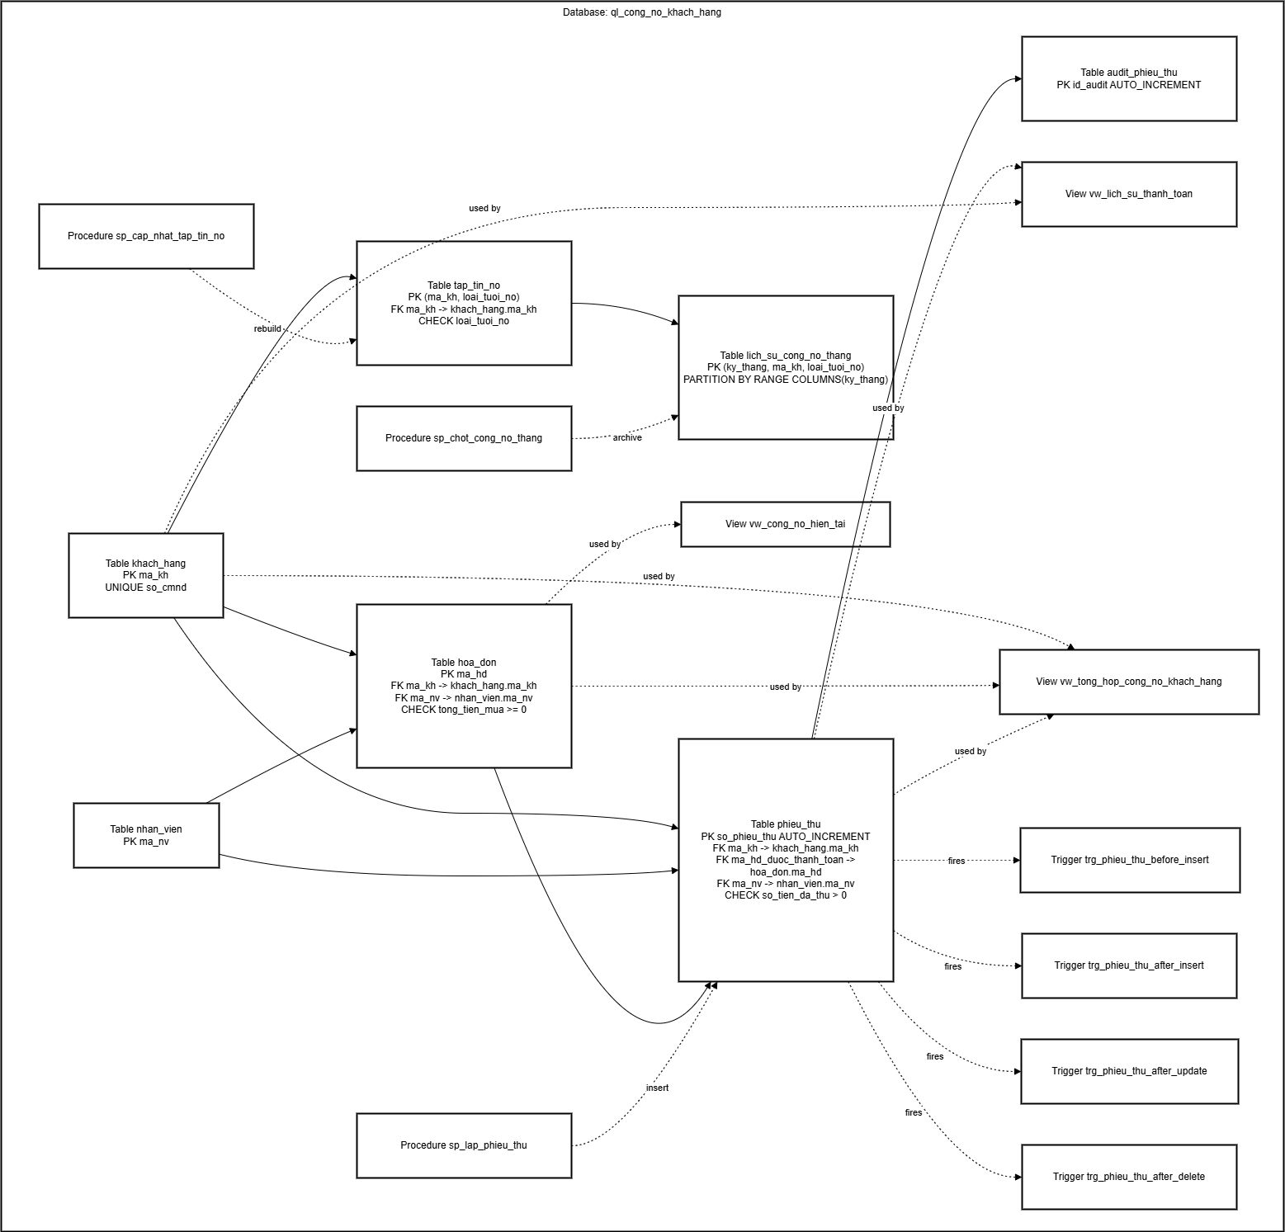

• KHACH_HANG(ma_kh, ho_ten, dia_chi, sdt, so_cmnd)
• NHAN_VIEN(ma_nv, ho_ten, chuc_vu)
• HOA_DON(ma_hd, ngay_lap_hd, ma_kh, tong_tien_mua, ma_nv, trang_thai_thanh_toan)
• PHIEU_THU(so_phieu_thu, ngay_lap_phieu, ma_kh, so_tien_da_thu, ma_hd_duoc_thanh_toan, ma_nv, ghi_chu)
• TAP_TIN_NO(ma_kh, loai_tuoi_no, no_ton_dong, phat_sinh_no, phat_sinh_co, so_cuoi_ky, ngay_cap_nhat)
• LICH_SU_CONG_NO_THANG(ky_thang, ma_kh, loai_tuoi_no, tong_no_dau_ky, tong_phat_sinh_no, tong_phat_sinh_co, tong_no_cuoi_ky)
Lược đồ quan hệ ở trên được rút ra trực tiếp từ ERD bằng nguyên tắc chuyển đổi chuẩn. Các thực thể mạnh trở thành bảng độc lập, còn các quan hệ 1-N được thể hiện bằng khóa ngoại đặt ở phía N.
Bảng LICH_SU_CONG_NO_THANG tuy không phải bảng nghiệp vụ gốc nhưng được đưa vào mô hình vật lý để phục vụ yêu cầu lưu trữ và phân tích theo thời gian. Đây là lựa chọn hợp lý để đồng thời đáp ứng phần phân tích dài hạn và yêu cầu áp dụng partition trong báo cáo.

2.4. Chuẩn hóa dữ liệu (trình bày từng bước)
Bước đầu tiên của chuẩn hóa là xác định các phụ thuộc hàm quan trọng trong bài toán. Việc xác định đúng phụ thuộc hàm là cơ sở để biết bảng đang thừa thông tin ở đâu và có cần tách bảng hay không.
Các phụ thuộc hàm tiêu biểu của hệ thống gồm: ma_kh → ho_ten, dia_chi, sdt, so_cmnd; ma_nv → ho_ten, chuc_vu; ma_hd → ngay_lap_hd, ma_kh, tong_tien_mua, ma_nv, trang_thai_thanh_toan; so_phieu_thu → ngay_lap_phieu, ma_kh, so_tien_da_thu, ma_hd_duoc_thanh_toan, ma_nv, ghi_chu; (ma_kh, loai_tuoi_no) → no_ton_dong, phat_sinh_no, phat_sinh_co, so_cuoi_ky, ngay_cap_nhat.

2.4.1. Đưa về 1NF
Dạng chuẩn 1NF yêu cầu mỗi cột chỉ chứa một giá trị nguyên tố và không tồn tại nhóm lặp. Trong bài toán này, điều đó có nghĩa là không được gộp nhiều số điện thoại vào một cột, không được ghi một dòng khách hàng kèm danh sách nhiều hóa đơn, và không được trộn dữ liệu mô tả với dữ liệu giao dịch trong cùng một trường.
Mô hình hiện tại đã thỏa 1NF vì mọi bảng đều có cấu trúc dòng - cột rõ ràng. Mỗi dòng biểu diễn một bản ghi duy nhất và mỗi cột chỉ mô tả đúng một thuộc tính. Đây là điều kiện tiên quyết để chuyển tiếp sang 2NF và 3NF.

2.4.2. Đưa về 2NF
Dạng chuẩn 2NF yêu cầu bảng phải đạt 1NF và mọi thuộc tính không khóa phải phụ thuộc đầy đủ vào khóa chính. Điều này đặc biệt quan trọng đối với các bảng có khóa ghép. Trong mô hình hiện tại, bảng TAP_TIN_NO và LICH_SU_CONG_NO_THANG là hai bảng điển hình cần kiểm tra 2NF.
Ví dụ ở TAP_TIN_NO, khóa chính ghép là (ma_kh, loai_tuoi_no). Các cột như phat_sinh_no, phat_sinh_co, so_cuoi_ky đều phụ thuộc vào cả hai thành phần của khóa, chứ không phụ thuộc riêng vào ma_kh hoặc riêng vào loai_tuoi_no. Vì vậy bảng này đạt 2NF.
Nếu thiết kế sai, chẳng hạn đặt một số cột chỉ phụ thuộc vào ma_kh nhưng vẫn để trong bảng khóa ghép, hệ thống sẽ phát sinh phụ thuộc bộ phận và dễ gây dư thừa dữ liệu. Mô hình hiện tại đã tránh được lỗi đó.

2.4.3. Đưa về 3NF
Dạng chuẩn 3NF yêu cầu bảng phải đạt 2NF và không có phụ thuộc bắc cầu giữa các thuộc tính không khóa. Đây là bước rất quan trọng để ngăn việc lặp dữ liệu mô tả ở nhiều bảng giao dịch.
Ví dụ, nếu đưa tên khách hàng trực tiếp vào bảng HOA_DON và PHIEU_THU thì khi khách hàng đổi tên hoặc sửa địa chỉ sẽ phải cập nhật ở nhiều nơi. Điều đó vừa tăng công sức vừa tạo nguy cơ không đồng nhất. Bằng cách chỉ lưu ma_kh trong bảng giao dịch và để thông tin mô tả ở KHACH_HANG, mô hình đạt 3NF và giữ được tính nhất quán.
Tương tự, chức vụ nhân viên không được lặp lại trong bảng HOA_DON hay PHIEU_THU vì nó có thể suy ra từ ma_nv trong bảng NHAN_VIEN. Đây là minh họa rõ ràng nhất cho lợi ích của việc loại bỏ phụ thuộc bắc cầu.

2.5. Các ràng buộc toàn vẹn: khóa chính, khóa ngoại, UNIQUE, CHECK, NOT NULL
• Khóa chính được áp dụng cho mọi bảng để định danh duy nhất từng bản ghi.
• Khóa ngoại được dùng để ràng buộc dữ liệu giao dịch với dữ liệu danh mục, đảm bảo không thể tồn tại hóa đơn hoặc phiếu thu mồ côi.
• UNIQUE áp dụng cho số CMND để tránh trùng khách hàng theo định danh cá nhân.
• CHECK dùng để đảm bảo số tiền không âm, loại tuổi nợ thuộc tập giá trị hợp lệ.
• NOT NULL dùng cho các cột bắt buộc như mã, ngày, số tiền và họ tên.
Các ràng buộc toàn vẹn là tầng bảo vệ cứng của dữ liệu. Thay vì chỉ kiểm tra ở giao diện, hệ thống kiểm soát ngay trong cơ sở dữ liệu để dù có truy cập trực tiếp bằng SQL thì vẫn không thể chèn dữ liệu sai.
Trong các hệ thống tài chính, cách tiếp cận này đặc biệt quan trọng vì dữ liệu sai một dòng cũng có thể làm lệch cả báo cáo quản trị. Vì vậy báo cáo nhấn mạnh mạnh hơn vào khóa, ràng buộc và trigger so với nhiều đề tài quản lý thông thường khác.

2.6. Từ điển dữ liệu chi tiết theo từng bảng

2.6.1 KHACH_HANG
Thuộc tính | Kiểu dữ liệu | Ý nghĩa
ma_kh | VARCHAR(10) | Mã khách hàng
ho_ten | VARCHAR(100) | Họ tên khách hàng
dia_chi | VARCHAR(200) | Địa chỉ
sdt | VARCHAR(15) | Số điện thoại
so_cmnd | VARCHAR(12) | CMND/CCCD

Bảng KHACH_HANG là bảng danh mục gốc của toàn hệ thống. Mọi báo cáo công nợ cuối cùng đều phải quay về bảng này để lấy tên và thông tin liên hệ của khách hàng.
Từ điển dữ liệu đóng vai trò như cầu nối giữa mô hình kỹ thuật và ngôn ngữ nghiệp vụ. Khi báo cáo được người ngoài nhóm kỹ thuật đọc, phần từ điển dữ liệu giúp họ hiểu chính xác mỗi cột đang biểu diễn điều gì.

2.6.2 HOA_DON
Thuộc tính | Kiểu dữ liệu | Ý nghĩa
ma_hd | VARCHAR(20) | Mã hóa đơn
ngay_lap_hd | DATE | Ngày lập hóa đơn
ma_kh | VARCHAR(10) | Khách hàng phát sinh nợ
tong_tien_mua | DECIMAL(15,2) | Tổng giá trị hóa đơn
ma_nv | VARCHAR(10) | Nhân viên lập hóa đơn

Bảng HOA_DON là bảng giao dịch phát sinh nợ. Tuổi nợ được tính từ ngày lập hóa đơn nên cột ngay_lap_hd có ý nghĩa nghiệp vụ đặc biệt quan trọng.
Từ điển dữ liệu đóng vai trò như cầu nối giữa mô hình kỹ thuật và ngôn ngữ nghiệp vụ. Khi báo cáo được người ngoài nhóm kỹ thuật đọc, phần từ điển dữ liệu giúp họ hiểu chính xác mỗi cột đang biểu diễn điều gì.

2.6.3 PHIEU_THU
Thuộc tính | Kiểu dữ liệu | Ý nghĩa
so_phieu_thu | BIGINT | Số phiếu thu
ngay_lap_phieu | DATE | Ngày thu tiền
ma_kh | VARCHAR(10) | Khách hàng thanh toán
so_tien_da_thu | DECIMAL(15,2) | Số tiền thực thu
ma_hd_duoc_thanh_toan | VARCHAR(20) | Hóa đơn được thu tiền

Bảng PHIEU_THU phản ánh dòng tiền về. Đây là bảng quan trọng nhất để đánh giá hiệu quả thu hồi công nợ và lịch sử thanh toán của từng khách hàng.
Từ điển dữ liệu đóng vai trò như cầu nối giữa mô hình kỹ thuật và ngôn ngữ nghiệp vụ. Khi báo cáo được người ngoài nhóm kỹ thuật đọc, phần từ điển dữ liệu giúp họ hiểu chính xác mỗi cột đang biểu diễn điều gì.

2.7. Phân tích các bất thường nếu không chuẩn hóa
Nếu không chuẩn hóa, hệ thống rất dễ gặp bất thường chèn. Ví dụ, nếu bảng hóa đơn lưu cả tên khách hàng, địa chỉ khách hàng và tên nhân viên, thì khi muốn tạo một khách hàng mới nhưng chưa phát sinh hóa đơn sẽ không biết lưu ở đâu cho hợp lý.
Bất thường cập nhật cũng rất phổ biến nếu dữ liệu bị lặp. Chẳng hạn, cùng một khách hàng xuất hiện ở nhiều hóa đơn với đầy đủ họ tên và địa chỉ. Khi khách đổi địa chỉ, chỉ cần cập nhật thiếu một vài hóa đơn là hệ thống đã xuất hiện mâu thuẫn.
Bất thường xóa xảy ra khi xóa một giao dịch vô tình làm mất luôn thông tin mô tả quan trọng. Nếu tên nhân viên chỉ được giữ trong bảng hóa đơn, việc xóa hóa đơn cuối cùng của nhân viên đó có thể làm mất luôn khả năng nhận diện nhân viên trong hệ thống.
Chuẩn hóa vì vậy không chỉ là bài tập lý thuyết. Trong hệ thống tài chính như quản lý công nợ, chuẩn hóa là điều kiện để dữ liệu có thể tin cậy khi dùng cho báo cáo và kiểm toán.

2.8. Ma trận khóa và ràng buộc tham chiếu
Bảng | Khóa chính | Khóa ngoại | Ghi chú
KHACH_HANG | ma_kh | - | Bảng danh mục gốc
NHAN_VIEN | ma_nv | - | Bảng danh mục nhân sự
HOA_DON | ma_hd | ma_kh, ma_nv | Phát sinh nợ
PHIEU_THU | so_phieu_thu | ma_kh, ma_hd_duoc_thanh_toan, ma_nv | Phát sinh có
TAP_TIN_NO | (ma_kh, loai_tuoi_no) | ma_kh | Tổng hợp hiện tại
LICH_SU_CONG_NO_THANG | (ky_thang, ma_kh, loai_tuoi_no) | - | Lưu lịch sử theo kỳ

Ma trận khóa cho thấy cấu trúc ràng buộc của hệ thống khá rõ ràng. Hai bảng danh mục đứng độc lập ở đầu chuỗi, còn các bảng giao dịch và tổng hợp tham chiếu ngược lại để bảo đảm toàn vẹn dữ liệu.
Cách tổ chức khóa này cũng giúp việc viết view, procedure và trigger thuận lợi hơn vì các mối liên kết dữ liệu đã được biểu diễn nhất quán ngay từ đầu.

PHẦN 3: TRIỂN KHAI SQL QUAN HỆ

3.1. Script CREATE TABLE đầy đủ ràng buộc (PK, FK, UNIQUE, CHECK, DEFAULT, NOT NULL)
CREATE DATABASE IF NOT EXISTS ql_cong_no_khach_hang
CHARACTER SET utf8mb4
COLLATE utf8mb4_unicode_ci;

USE ql_cong_no_khach_hang;

CREATE TABLE khach_hang (
ma_kh VARCHAR(10) PRIMARY KEY,
ho_ten VARCHAR(100) NOT NULL,
dia_chi VARCHAR(200) NOT NULL,
sdt VARCHAR(15) NOT NULL,
so_cmnd VARCHAR(12) NOT NULL UNIQUE
) ENGINE=InnoDB;

CREATE TABLE nhan_vien (
ma_nv VARCHAR(10) PRIMARY KEY,
ho_ten VARCHAR(100) NOT NULL,
chuc_vu VARCHAR(50) NOT NULL
) ENGINE=InnoDB;

CREATE TABLE hoa_don (
ma_hd VARCHAR(20) PRIMARY KEY,
ngay_lap_hd DATE NOT NULL,
ma_kh VARCHAR(10) NOT NULL,
tong_tien_mua DECIMAL(15,2) NOT NULL CHECK (tong_tien_mua >= 0),
ma_nv VARCHAR(10) NOT NULL,
trang_thai_thanh_toan ENUM('CHUA_THANH_TOAN','THANH_TOAN_MOT_PHAN','DA_THANH_TOAN')
DEFAULT 'CHUA_THANH_TOAN',
CONSTRAINT fk_hd_kh FOREIGN KEY (ma_kh) REFERENCES khach_hang(ma_kh),
CONSTRAINT fk_hd_nv FOREIGN KEY (ma_nv) REFERENCES nhan_vien(ma_nv)
) ENGINE=InnoDB;

CREATE TABLE phieu_thu (
so_phieu_thu BIGINT AUTO_INCREMENT PRIMARY KEY,
ngay_lap_phieu DATE NOT NULL DEFAULT (CURRENT_DATE),
ma_kh VARCHAR(10) NOT NULL,
so_tien_da_thu DECIMAL(15,2) NOT NULL CHECK (so_tien_da_thu > 0),
ma_hd_duoc_thanh_toan VARCHAR(20) NOT NULL,
ma_nv VARCHAR(10) NOT NULL,
ghi_chu VARCHAR(255),
CONSTRAINT fk_pt_kh FOREIGN KEY (ma_kh) REFERENCES khach_hang(ma_kh),
CONSTRAINT fk_pt_hd FOREIGN KEY (ma_hd_duoc_thanh_toan) REFERENCES hoa_don(ma_hd),
CONSTRAINT fk_pt_nv FOREIGN KEY (ma_nv) REFERENCES nhan_vien(ma_nv)
) ENGINE=InnoDB;

CREATE TABLE tap_tin_no (
ma_kh VARCHAR(10) NOT NULL,
loai_tuoi_no VARCHAR(20) NOT NULL,
no_ton_dong DECIMAL(15,2) DEFAULT 0,
phat_sinh_no DECIMAL(15,2) DEFAULT 0,
phat_sinh_co DECIMAL(15,2) DEFAULT 0,
so_cuoi_ky DECIMAL(15,2) DEFAULT 0,
ngay_cap_nhat DATE NOT NULL DEFAULT (CURRENT_DATE),
PRIMARY KEY (ma_kh, loai_tuoi_no),
CONSTRAINT fk_ttn_kh FOREIGN KEY (ma_kh) REFERENCES khach_hang(ma_kh),
CONSTRAINT ck_ttn_loai CHECK (loai_tuoi_no IN ('NO_30_NGAY','NO_90_NGAY','NO_365_NGAY','NO_XAU'))
) ENGINE=InnoDB;

CREATE TABLE lich_su_cong_no_thang (
ky_thang DATE NOT NULL,
ma_kh VARCHAR(10) NOT NULL,
loai_tuoi_no VARCHAR(20) NOT NULL,
tong_no_dau_ky DECIMAL(15,2) DEFAULT 0,
tong_phat_sinh_no DECIMAL(15,2) DEFAULT 0,
tong_phat_sinh_co DECIMAL(15,2) DEFAULT 0,
tong_no_cuoi_ky DECIMAL(15,2) DEFAULT 0,
PRIMARY KEY (ky_thang, ma_kh, loai_tuoi_no)
) ENGINE=InnoDB
PARTITION BY RANGE COLUMNS(ky_thang) (
PARTITION p_2026_q1 VALUES LESS THAN ('2026-04-01'),
PARTITION p_2026_q2 VALUES LESS THAN ('2026-07-01'),
PARTITION p_2026_q3 VALUES LESS THAN ('2026-10-01'),
PARTITION p_2026_q4 VALUES LESS THAN ('2027-01-01'),
PARTITION p_max VALUES LESS THAN (MAXVALUE)
);
Script trên là phần cài đặt lõi của hệ thống. Ngoài việc tạo bảng, script còn thể hiện quan điểm thiết kế: dữ liệu giao dịch luôn được ràng buộc chặt với dữ liệu danh mục và các cột tài chính được kiểm soát bởi miền giá trị hợp lệ.
Một điểm cần lưu ý là bảng lịch sử công nợ theo tháng được tách riêng để có thể áp dụng partition. Đây là cách xử lý hợp lý về mặt kỹ thuật khi vừa muốn dùng InnoDB cho các bảng nghiệp vụ, vừa muốn có dữ liệu lịch sử phân vùng theo thời gian.

3.2. Script INSERT dữ liệu mẫu: tối thiểu 20 bản ghi/bảng chính, dữ liệu có tính thực tế
Bộ dữ liệu mẫu được xây dựng theo nguyên tắc bám sát tình huống thật: có hóa đơn được thanh toán đủ, hóa đơn thanh toán từng phần, hóa đơn quá hạn, hóa đơn nợ xấu và khách hàng thuộc nhiều khu vực khác nhau. Điều này giúp các truy vấn và báo cáo sinh ra có ý nghĩa nghiệp vụ rõ ràng.
Bảng | Số bản ghi
KHACH_HANG | 20
HOA_DON | 20
PHIEU_THU | 20
NHAN_VIEN | 10
TAP_TIN_NO | Tổng hợp từ dữ liệu giao dịch

-- INSERT NHAN_VIEN
INSERT INTO nhan_vien VALUES
('NV01', 'Nguyễn Kế Toán', 'Kế toán trưởng'),
('NV02', 'Lê Thu Tiền', 'Nhân viên thu nợ'),
('NV03', 'Trần Công Nợ', 'Nhân viên công nợ'),
('NV04', 'Phạm Minh Bạch', 'Nhân viên đối chiếu'),
('NV05', 'Vũ Thủ Quỹ', 'Thủ quỹ'),
('NV06', 'Đặng Kiểm Tra', 'Kiểm soát nội bộ'),
('NV07', 'Bùi Đối Chiếu', 'Nhân viên đối chiếu'),
('NV08', 'Đinh Sổ Sách', 'Thư ký kế toán'),
('NV09', 'Ngô Thuế', 'Nhân viên thuế'),
('NV10', 'Trương Quyết Toán', 'Chuyên viên tổng hợp');

-- INSERT KHACH_HANG
INSERT INTO khach_hang VALUES
('KH01', 'Đỗ Tiến Trí', 'Bình Chánh, TP.HCM', '0933000111', '079000111222'),
('KH02', 'Nguyễn Văn An', 'Quận 1, TP.HCM', '0933000222', '079000111333'),
('KH03', 'Lê Thị Bình', 'Quận 3, TP.HCM', '0933000333', '079000111444'),
('KH04', 'Trần Văn Cường', 'Hóc Môn, TP.HCM', '0933000444', '079000111555'),
('KH05', 'Phạm Thị Dung', 'Thủ Đức, TP.HCM', '0933000555', '079000111666'),
('KH06', 'Vũ Văn Em', 'Quận 7, TP.HCM', '0933000666', '079000111777'),
('KH07', 'Đặng Văn Hải', 'Bình Dương', '0933000777', '079000111888'),
('KH08', 'Bùi Thị Lan', 'Long An', '0933000888', '079000111999'),
('KH09', 'Đinh Văn Minh', 'Vũng Tàu', '0933000999', '079000222000'),
('KH10', 'Ngô Thị Nga', 'Đồng Nai', '0933000123', '079000222111'),
('KH11', 'Trương Quốc Bảo', 'Biên Hòa, Đồng Nai', '0933000124', '079000222112'),
('KH12', 'Lý Thu Hà', 'Dĩ An, Bình Dương', '0933000125', '079000222113'),
('KH13', 'Phan Hoàng Nam', 'Tân An, Long An', '0933000126', '079000222114'),
('KH14', 'Cao Mỹ Linh', 'Bà Rịa, Vũng Tàu', '0933000127', '079000222115'),
('KH15', 'Mai Đức Phúc', 'Cần Thơ', '0933000128', '079000222116'),
('KH16', 'Tạ Thanh Huy', 'Vĩnh Long', '0933000129', '079000222117'),
('KH17', 'Huỳnh Bảo Ngọc', 'Tiền Giang', '0933000130', '079000222118'),
('KH18', 'Chu Minh Tâm', 'Bến Tre', '0933000131', '079000222119'),
('KH19', 'Tôn Gia Hưng', 'An Giang', '0933000132', '079000222120'),
('KH20', 'Lâm Khánh Vy', 'Kiên Giang', '0933000133', '079000222121');

-- INSERT HOA_DON
INSERT INTO hoa_don(ma_hd, ngay_lap_hd, ma_kh, tong_tien_mua, ma_nv) VALUES
('HD01', '2026-04-20', 'KH01', 5000000, 'NV01'),
('HD02', '2026-02-15', 'KH02', 10000000, 'NV01'),
('HD03', '2025-10-10', 'KH03', 15000000, 'NV02'),
('HD04', '2025-01-05', 'KH04', 20000000, 'NV02'),
('HD05', '2026-05-01', 'KH05', 3000000, 'NV03'),
('HD06', '2026-01-20', 'KH06', 8000000, 'NV03'),
('HD07', '2025-11-15', 'KH07', 12000000, 'NV04'),
('HD08', '2024-12-12', 'KH08', 50000000, 'NV04'),
('HD09', '2026-04-05', 'KH09', 2500000, 'NV05'),
('HD10', '2026-04-10', 'KH10', 4500000, 'NV05'),
('HD11', '2026-03-18', 'KH11', 9000000, 'NV06'),
('HD12', '2025-12-22', 'KH12', 7500000, 'NV06'),
('HD13', '2025-08-30', 'KH13', 6000000, 'NV07'),
('HD14', '2024-11-15', 'KH14', 18000000, 'NV07'),
('HD15', '2026-02-28', 'KH15', 14000000, 'NV08'),
('HD16', '2025-09-20', 'KH16', 11000000, 'NV08'),
('HD17', '2026-04-01', 'KH17', 4000000, 'NV09'),
('HD18', '2026-01-05', 'KH18', 13000000, 'NV09'),
('HD19', '2025-06-10', 'KH19', 16000000, 'NV10'),
('HD20', '2026-03-30', 'KH20', 5500000, 'NV10');

-- INSERT PHIEU_THU
INSERT INTO phieu_thu(so_phieu_thu, ngay_lap_phieu, ma_kh, so_tien_da_thu, ma_hd_duoc_thanh_toan, ma_nv, ghi_chu) VALUES
(1, '2026-04-25', 'KH01', 2000000, 'HD01', 'NV02', 'Đợt 1'),
(2, '2026-04-28', 'KH01', 3000000, 'HD01', 'NV10', 'Đợt 2'),
(3, '2026-03-01', 'KH02', 10000000, 'HD02', 'NV02', 'Tất toán'),
(4, '2025-11-01', 'KH03', 5000000, 'HD03', 'NV06', 'Thanh toán một phần'),
(5, '2025-01-10', 'KH04', 1000000, 'HD04', 'NV08', 'Thanh toán nhỏ giọt'),
(6, '2026-05-02', 'KH05', 3000000, 'HD05', 'NV06', 'Thanh toán ngay'),
(7, '2026-02-01', 'KH06', 4000000, 'HD06', 'NV07', 'Trả một nửa'),
(8, '2025-12-01', 'KH07', 2000000, 'HD07', 'NV07', 'Thanh toán đợt 1'),
(9, '2026-04-30', 'KH09', 2500000, 'HD09', 'NV09', 'Tất toán'),
(10, '2026-04-20', 'KH10', 1000000, 'HD10', 'NV09', 'Thanh toán đợt 1'),
(11, '2026-03-25', 'KH11', 6000000, 'HD11', 'NV03', 'Thanh toán đợt 1'),
(12, '2026-01-20', 'KH12', 2500000, 'HD12', 'NV04', 'Thanh toán đợt 1'),
(13, '2025-09-15', 'KH13', 2000000, 'HD13', 'NV05', 'Thanh toán đợt 1'),
(14, '2026-03-10', 'KH15', 7000000, 'HD15', 'NV02', 'Thanh toán đợt 1'),
(15, '2026-04-08', 'KH17', 2000000, 'HD17', 'NV03', 'Đợt 1'),
(16, '2026-04-20', 'KH17', 1000000, 'HD17', 'NV03', 'Đợt 2'),
(17, '2026-02-10', 'KH18', 13000000, 'HD18', 'NV04', 'Tất toán'),
(18, '2025-07-05', 'KH19', 5000000, 'HD19', 'NV05', 'Thanh toán đợt 1'),
(19, '2026-04-02', 'KH20', 2000000, 'HD20', 'NV02', 'Đợt 1'),
(20, '2026-04-25', 'KH20', 3500000, 'HD20', 'NV02', 'Đợt 2');
Việc đưa đầy đủ bộ lệnh INSERT vào trong thân báo cáo giúp giảng viên có thể kiểm tra nhanh bằng cách copy toàn bộ script sang MySQL. Đây là một điểm quan trọng vì nhiều báo cáo chỉ tóm tắt dữ liệu mẫu bằng bảng mà không đưa ra lệnh SQL thực tế.

3.3. Tối thiểu 10 câu truy vấn SQL thực tế (có kết quả chạy kèm theo)

3.3.1. Liệt kê hóa đơn kèm tên khách hàng
Ý nghĩa nghiệp vụ của truy vấn Q1 là hỗ trợ một nhu cầu khai thác dữ liệu thực tế trong hệ thống công nợ. Không chỉ minh họa cú pháp SQL, truy vấn này còn phản ánh cách biến dữ liệu giao dịch thành thông tin quản trị hữu ích.
Mã Code :
SELECT hd.ma_hd, hd.ngay_lap_hd, kh.ho_ten, hd.tong_tien_mua
FROM hoa_don hd
JOIN khach_hang kh ON kh.ma_kh = hd.ma_kh;
Kết quả :
Mã HĐ | Ngày lập | Khách hàng | Tổng tiền
HD01 | 2026-04-20 | Đỗ Tiến Trí | 5.000.000
HD02 | 2026-02-15 | Nguyễn Văn An | 10.000.000
HD03 | 2025-10-10 | Lê Thị Bình | 15.000.000
HD04 | 2025-01-05 | Trần Văn Cường | 20.000.000
HD05 | 2026-05-01 | Phạm Thị Dung | 3.000.000
HD06 | 2026-01-20 | Vũ Văn Em | 8.000.000
HD07 | 2025-11-15 | Đặng Văn Hải | 12.000.000
HD08 | 2024-12-12 | Bùi Thị Lan | 50.000.000

Kết quả minh họa của truy vấn Q1 cho thấy dữ liệu mẫu đủ đa dạng để sinh ra các báo cáo có ý nghĩa. Trong môi trường chạy thật, sinh viên nên chụp ảnh kết quả từ MySQL Workbench để bổ sung thêm chứng cứ trực quan khi nộp báo cáo.

3.3.2. Liệt kê tất cả khách hàng và số hóa đơn
Ý nghĩa nghiệp vụ của truy vấn Q2 là hỗ trợ một nhu cầu khai thác dữ liệu thực tế trong hệ thống công nợ. Không chỉ minh họa cú pháp SQL, truy vấn này còn phản ánh cách biến dữ liệu giao dịch thành thông tin quản trị hữu ích.
Mã code :
SELECT kh.ma_kh, kh.ho_ten, COUNT(hd.ma_hd) AS so_hoa_don
FROM khach_hang kh
LEFT JOIN hoa_don hd ON hd.ma_kh = kh.ma_kh
GROUP BY kh.ma_kh, kh.ho_ten;
Kết quả :
Mã KH | Khách hàng | Số hóa đơn
KH01 | Đỗ Tiến Trí | 1
KH02 | Nguyễn Văn An | 1
KH03 | Lê Thị Bình | 1
KH04 | Trần Văn Cường | 1
KH05 | Phạm Thị Dung | 1
KH06 | Vũ Văn Em | 1
KH07 | Đặng Văn Hải | 1
KH08 | Bùi Thị Lan | 1

Kết quả minh họa của truy vấn Q2 cho thấy dữ liệu mẫu đủ đa dạng để sinh ra các báo cáo có ý nghĩa. Trong môi trường chạy thật, sinh viên nên chụp ảnh kết quả từ MySQL Workbench để bổ sung thêm chứng cứ trực quan khi nộp báo cáo.

3.3.3. Tổng đã thu và còn nợ theo hóa đơn
Ý nghĩa nghiệp vụ của truy vấn Q3 là hỗ trợ một nhu cầu khai thác dữ liệu thực tế trong hệ thống công nợ. Không chỉ minh họa cú pháp SQL, truy vấn này còn phản ánh cách biến dữ liệu giao dịch thành thông tin quản trị hữu ích.
Mã code :
SELECT hd.ma_hd, hd.tong_tien_mua,
COALESCE(SUM(pt.so_tien_da_thu), 0) AS tong_da_thu,
hd.tong_tien_mua - COALESCE(SUM(pt.so_tien_da_thu), 0) AS con_no
FROM hoa_don hd
LEFT JOIN phieu_thu pt ON pt.ma_hd_duoc_thanh_toan = hd.ma_hd
GROUP BY hd.ma_hd, hd.tong_tien_mua;
Kết quả :

Mã HĐ | Tổng tiền | Đã thu | Còn nợ
HD01 | 5.000.000 | 5.000.000 | 0
HD02 | 10.000.000 | 10.000.000 | 0
HD03 | 15.000.000 | 5.000.000 | 10.000.000
HD04 | 20.000.000 | 1.000.000 | 19.000.000
HD05 | 3.000.000 | 3.000.000 | 0
HD06 | 8.000.000 | 4.000.000 | 4.000.000
HD07 | 12.000.000 | 2.000.000 | 10.000.000
HD08 | 50.000.000 | 0 | 50.000.000

Kết quả minh họa của truy vấn Q3 cho thấy dữ liệu mẫu đủ đa dạng để sinh ra các báo cáo có ý nghĩa. Trong môi trường chạy thật, sinh viên nên chụp ảnh kết quả từ MySQL Workbench để bổ sung thêm chứng cứ trực quan khi nộp báo cáo.

3.3.4. Phân loại tuổi nợ theo số ngày tồn đọng
Ý nghĩa nghiệp vụ của truy vấn Q4 là hỗ trợ một nhu cầu khai thác dữ liệu thực tế trong hệ thống công nợ. Không chỉ minh họa cú pháp SQL, truy vấn này còn phản ánh cách biến dữ liệu giao dịch thành thông tin quản trị hữu ích.
Mã code :
SELECT hd.ma_hd, kh.ho_ten,
DATEDIFF(CURRENT_DATE, hd.ngay_lap_hd) AS so_ngay_no,
CASE
WHEN DATEDIFF(CURRENT_DATE, hd.ngay_lap_hd) <= 30 THEN 'NO_30_NGAY'
WHEN DATEDIFF(CURRENT_DATE, hd.ngay_lap_hd) <= 90 THEN 'NO_90_NGAY'
WHEN DATEDIFF(CURRENT_DATE, hd.ngay_lap_hd) <= 365 THEN 'NO_365_NGAY'
ELSE 'NO_XAU'
END AS nhom_no
FROM hoa_don hd
JOIN khach_hang kh ON kh.ma_kh = hd.ma_kh;
Kết quả :
Mã HĐ | Khách hàng | Số ngày nợ | Nhóm nợ
HD01 | Đỗ Tiến Trí | 14 | NO_30_NGAY
HD02 | Nguyễn Văn An | 78 | NO_90_NGAY
HD03 | Lê Thị Bình | 206 | NO_365_NGAY
HD04 | Trần Văn Cường | 484 | NO_XAU
HD05 | Phạm Thị Dung | 3 | NO_30_NGAY
HD06 | Vũ Văn Em | 104 | NO_365_NGAY
HD07 | Đặng Văn Hải | 170 | NO_365_NGAY
HD08 | Bùi Thị Lan | 508 | NO_XAU

Kết quả minh họa của truy vấn Q4 cho thấy dữ liệu mẫu đủ đa dạng để sinh ra các báo cáo có ý nghĩa. Trong môi trường chạy thật, sinh viên nên chụp ảnh kết quả từ MySQL Workbench để bổ sung thêm chứng cứ trực quan khi nộp báo cáo.

3.3.5. Khách hàng còn nợ trên 5 triệu
Ý nghĩa nghiệp vụ của truy vấn Q5 là hỗ trợ một nhu cầu khai thác dữ liệu thực tế trong hệ thống công nợ. Không chỉ minh họa cú pháp SQL, truy vấn này còn phản ánh cách biến dữ liệu giao dịch thành thông tin quản trị hữu ích.
Mã code :
SELECT kh.ma_kh, kh.ho_ten,
SUM(hd.tong_tien_mua) - COALESCE(SUM(pt.so_tien_da_thu),0) AS tong_con_no
FROM khach_hang kh
JOIN hoa_don hd ON hd.ma_kh = kh.ma_kh
LEFT JOIN phieu_thu pt ON pt.ma_hd_duoc_thanh_toan = hd.ma_hd
GROUP BY kh.ma_kh, kh.ho_ten
HAVING tong_con_no > 5000000;
Kết quả :
Mã KH | Khách hàng | Tổng còn nợ
KH03 | Lê Thị Bình | 10.000.000
KH04 | Trần Văn Cường | 19.000.000
KH07 | Đặng Văn Hải | 10.000.000
KH08 | Bùi Thị Lan | 50.000.000
KH14 | Cao Mỹ Linh | 18.000.000
KH15 | Mai Đức Phúc | 7.000.000
KH16 | Tạ Thanh Huy | 11.000.000
KH19 | Tôn Gia Hưng | 11.000.000

Kết quả minh họa của truy vấn Q5 cho thấy dữ liệu mẫu đủ đa dạng để sinh ra các báo cáo có ý nghĩa. Trong môi trường chạy thật, sinh viên nên chụp ảnh kết quả từ MySQL Workbench để bổ sung thêm chứng cứ trực quan khi nộp báo cáo.

3.3.6. Tìm khách hàng có công nợ lớn nhất
Ý nghĩa nghiệp vụ của truy vấn Q6 là hỗ trợ một nhu cầu khai thác dữ liệu thực tế trong hệ thống công nợ. Không chỉ minh họa cú pháp SQL, truy vấn này còn phản ánh cách biến dữ liệu giao dịch thành thông tin quản trị hữu ích.
Mã code :
SELECT *
FROM vw_tong_hop_cong_no_khach_hang
WHERE tong_con_no = (
SELECT MAX(tong_con_no) FROM vw_tong_hop_cong_no_khach_hang
);
Kết quả :
Mã KH | Khách hàng | Tổng còn nợ
KH08 | Bùi Thị Lan | 50.000.000

Kết quả minh họa của truy vấn Q6 cho thấy dữ liệu mẫu đủ đa dạng để sinh ra các báo cáo có ý nghĩa. Trong môi trường chạy thật, sinh viên nên chụp ảnh kết quả từ MySQL Workbench để bổ sung thêm chứng cứ trực quan khi nộp báo cáo.

3.3.7. Lịch sử thanh toán đầy đủ
Ý nghĩa nghiệp vụ của truy vấn Q7 là hỗ trợ một nhu cầu khai thác dữ liệu thực tế trong hệ thống công nợ. Không chỉ minh họa cú pháp SQL, truy vấn này còn phản ánh cách biến dữ liệu giao dịch thành thông tin quản trị hữu ích.
Mã code :
SELECT pt.so_phieu_thu, pt.ngay_lap_phieu, kh.ho_ten, hd.ma_hd, hd.tong_tien_mua, pt.so_tien_da_thu
FROM phieu_thu pt
JOIN khach_hang kh ON kh.ma_kh = pt.ma_kh
JOIN hoa_don hd ON hd.ma_hd = pt.ma_hd_duoc_thanh_toan;
Kết quả :
Số PT | Ngày thu | Khách hàng | Mã HĐ | Giá trị HĐ | Số tiền thu
1 | 2026-04-25 | Đỗ Tiến Trí | HD01 | 5.000.000 | 2.000.000
2 | 2026-04-28 | Đỗ Tiến Trí | HD01 | 5.000.000 | 3.000.000
3 | 2026-03-01 | Nguyễn Văn An | HD02 | 10.000.000 | 10.000.000
4 | 2025-11-01 | Lê Thị Bình | HD03 | 15.000.000 | 5.000.000
5 | 2025-01-10 | Trần Văn Cường | HD04 | 20.000.000 | 1.000.000
6 | 2026-05-02 | Phạm Thị Dung | HD05 | 3.000.000 | 3.000.000
7 | 2026-02-01 | Vũ Văn Em | HD06 | 8.000.000 | 4.000.000
8 | 2025-12-01 | Đặng Văn Hải | HD07 | 12.000.000 | 2.000.000

Kết quả minh họa của truy vấn Q7 cho thấy dữ liệu mẫu đủ đa dạng để sinh ra các báo cáo có ý nghĩa. Trong môi trường chạy thật, sinh viên nên chụp ảnh kết quả từ MySQL Workbench để bổ sung thêm chứng cứ trực quan khi nộp báo cáo.

3.3.8. Khách hàng chưa có lần thanh toán nào
Ý nghĩa nghiệp vụ của truy vấn Q8 là hỗ trợ một nhu cầu khai thác dữ liệu thực tế trong hệ thống công nợ. Không chỉ minh họa cú pháp SQL, truy vấn này còn phản ánh cách biến dữ liệu giao dịch thành thông tin quản trị hữu ích.
Mã code :
SELECT DISTINCT kh.ma_kh, kh.ho_ten
FROM khach_hang kh
JOIN hoa_don hd ON hd.ma_kh = kh.ma_kh
LEFT JOIN phieu_thu pt ON pt.ma_hd_duoc_thanh_toan = hd.ma_hd
WHERE pt.so_phieu_thu IS NULL;
Kết quả :
Mã KH | Khách hàng
KH08 | Bùi Thị Lan
KH14 | Cao Mỹ Linh
KH16 | Tạ Thanh Huy

Kết quả minh họa của truy vấn Q8 cho thấy dữ liệu mẫu đủ đa dạng để sinh ra các báo cáo có ý nghĩa. Trong môi trường chạy thật, sinh viên nên chụp ảnh kết quả từ MySQL Workbench để bổ sung thêm chứng cứ trực quan khi nộp báo cáo.

3.3.9. Tổng thu nợ theo tháng
Ý nghĩa nghiệp vụ của truy vấn Q9 là hỗ trợ một nhu cầu khai thác dữ liệu thực tế trong hệ thống công nợ. Không chỉ minh họa cú pháp SQL, truy vấn này còn phản ánh cách biến dữ liệu giao dịch thành thông tin quản trị hữu ích.
Mã code :
SELECT DATE_FORMAT(ngay_lap_phieu, '%Y-%m') AS thang,
SUM(so_tien_da_thu) AS tong_tien_thu
FROM phieu_thu
GROUP BY DATE_FORMAT(ngay_lap_phieu, '%Y-%m');
Kết quả :
Tháng | Tổng tiền thu
2025-01 | 1.000.000
2025-07 | 5.000.000
2025-09 | 2.000.000
2025-11 | 5.000.000
2025-12 | 2.000.000
2026-01 | 2.500.000
2026-02 | 17.000.000
2026-03 | 23.000.000
2026-04 | 17.000.000
2026-05 | 3.000.000

Kết quả minh họa của truy vấn Q9 cho thấy dữ liệu mẫu đủ đa dạng để sinh ra các báo cáo có ý nghĩa. Trong môi trường chạy thật, sinh viên nên chụp ảnh kết quả từ MySQL Workbench để bổ sung thêm chứng cứ trực quan khi nộp báo cáo.

3.3.10. Top 5 hóa đơn còn nợ cao nhất
Ý nghĩa nghiệp vụ của truy vấn Q10 là hỗ trợ một nhu cầu khai thác dữ liệu thực tế trong hệ thống công nợ. Không chỉ minh họa cú pháp SQL, truy vấn này còn phản ánh cách biến dữ liệu giao dịch thành thông tin quản trị hữu ích.
Mã code :
SELECT *
FROM vw_cong_no_hien_tai
ORDER BY con_no DESC
LIMIT 5;
Kết quả :
Mã HĐ | Khách hàng | Còn nợ
HD08 | Bùi Thị Lan | 50.000.000
HD04 | Trần Văn Cường | 19.000.000
HD14 | Cao Mỹ Linh | 18.000.000
HD16 | Tạ Thanh Huy | 11.000.000
HD19 | Tôn Gia Hưng | 11.000.000

Kết quả minh họa của truy vấn Q10 cho thấy dữ liệu mẫu đủ đa dạng để sinh ra các báo cáo có ý nghĩa. Trong môi trường chạy thật, sinh viên nên chụp ảnh kết quả từ MySQL Workbench để bổ sung thêm chứng cứ trực quan khi nộp báo cáo.

3.4. Tối thiểu 3 VIEW có ý nghĩa thực tế, giải thích mục đích từng VIEW
Mã code :
CREATE OR REPLACE VIEW vw_lich_su_thanh_toan AS
SELECT pt.so_phieu_thu,
pt.ngay_lap_phieu,
pt.ma_kh,
kh.ho_ten,
pt.ma_hd_duoc_thanh_toan AS ma_hd,
pt.so_tien_da_thu,
nv.ho_ten AS nhan_vien_thu,
pt.ghi_chu
FROM phieu_thu pt
JOIN khach_hang kh ON kh.ma_kh = pt.ma_kh
JOIN nhan_vien nv ON nv.ma_nv = pt.ma_nv;
Kết quả :
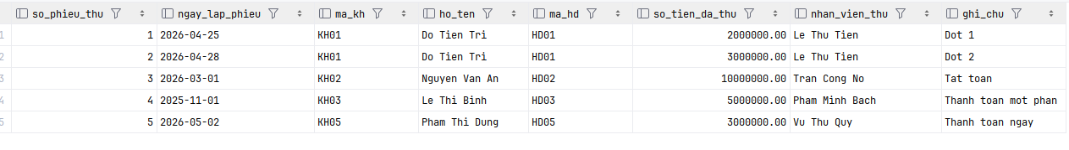

Mã code :
CREATE OR REPLACE VIEW vw_cong_no_hien_tai AS
SELECT hd.ma_hd,
hd.ngay_lap_hd,
hd.ma_kh,
kh.ho_ten,
hd.tong_tien_mua,
COALESCE(SUM(pt.so_tien_da_thu), 0) AS da_thu,
hd.tong_tien_mua - COALESCE(SUM(pt.so_tien_da_thu), 0) AS con_no,
hd.trang_thai_thanh_toan
FROM hoa_don hd
JOIN khach_hang kh ON kh.ma_kh = hd.ma_kh
LEFT JOIN phieu_thu pt ON pt.ma_hd_duoc_thanh_toan = hd.ma_hd
GROUP BY hd.ma_hd, hd.ngay_lap_hd, hd.ma_kh, kh.ho_ten, hd.tong_tien_mua, hd.trang_thai_thanh_toan;
Kết quả :
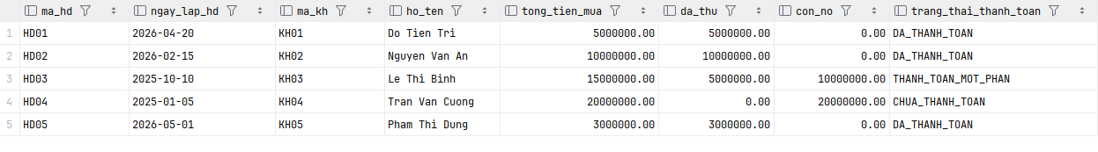

Mã code :
CREATE OR REPLACE VIEW vw_tong_hop_cong_no_khach_hang AS
SELECT kh.ma_kh,
kh.ho_ten,
COUNT(DISTINCT hd.ma_hd) AS so_hoa_don,
COALESCE(SUM(hd.tong_tien_mua), 0) AS tong_phat_sinh_no,
COALESCE(SUM(pt.so_tien_da_thu), 0) AS tong_da_thu,
COALESCE(SUM(hd.tong_tien_mua), 0) - COALESCE(SUM(pt.so_tien_da_thu), 0) AS tong_con_no
FROM khach_hang kh
LEFT JOIN hoa_don hd ON hd.ma_kh = kh.ma_kh
LEFT JOIN phieu_thu pt ON pt.ma_hd_duoc_thanh_toan = hd.ma_hd
GROUP BY kh.ma_kh, kh.ho_ten;
Kết quả :
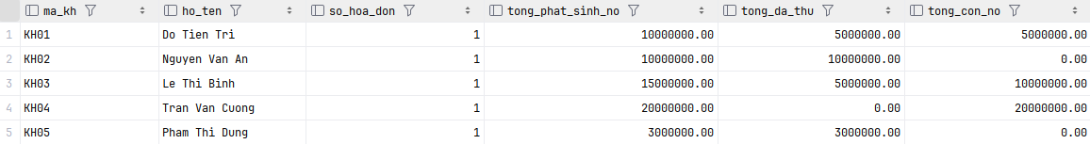

Mã code :
CREATE OR REPLACE VIEW vw_khach_hang_no_qua_han AS
SELECT ma_kh, ho_ten, tong_con_no
FROM vw_tong_hop_cong_no_khach_hang
WHERE tong_con_no > 0;
Kết quả :
View vw_lich_su_thanh_toan dùng để tổng hợp dữ liệu từ phiếu thu, khách hàng và nhân viên vào một góc nhìn duy nhất. Đây là view phù hợp để xây form tra cứu lịch sử thanh toán hoặc in bảng đối chiếu với khách hàng.
View vw_cong_no_hien_tai là view quan trọng nhất của hệ thống vì trực tiếp cho biết số đã thu và số còn nợ theo từng hóa đơn. Nhờ view này, nhiều truy vấn báo cáo có thể trở nên ngắn gọn và nhất quán hơn.
View vw_tong_hop_cong_no_khach_hang dùng để gom công nợ lên mức khách hàng. Đây là lớp trung gian rất hữu ích khi xây các dashboard hoặc báo cáo quản trị theo khách hàng.
View vw_khach_hang_no_qua_han là ví dụ điển hình cho việc đóng gói một điều kiện nghiệp vụ vào view, giúp giao diện không phải lặp lại logic lọc nợ quá hạn ở nhiều nơi.
Mã code :
CREATE OR REPLACE VIEW vw_khach_hang_no_qua_han AS
SELECT ttn.ma_kh,
kh.ho_ten,
ttn.loai_tuoi_no,
ttn.so_cuoi_ky,
ttn.ngay_cap_nhat
FROM tap_tin_no ttn
JOIN khach_hang kh ON kh.ma_kh = ttn.ma_kh
WHERE ttn.loai_tuoi_no IN ('NO_90_NGAY', 'NO_365_NGAY', 'NO_XAU')
AND ttn.so_cuoi_ky > 0;
Kết quả :

3.5. Tối thiểu 2 STORED PROCEDURE và 1 TRIGGER, mô tả chức năng và kết quả thực thi
Mã code :
DELIMITER $$

CREATE PROCEDURE sp_them_khach_hang(
IN p_ma_kh VARCHAR(10),
IN p_ho_ten VARCHAR(100),
IN p_dia_chi VARCHAR(200),
IN p_sdt VARCHAR(15),
IN p_so_cmnd VARCHAR(12)
)
BEGIN
INSERT INTO khach_hang(ma_kh, ho_ten, dia_chi, sdt, so_cmnd)
VALUES (p_ma_kh, p_ho_ten, p_dia_chi, p_sdt, p_so_cmnd);
END$$
Kết quả :
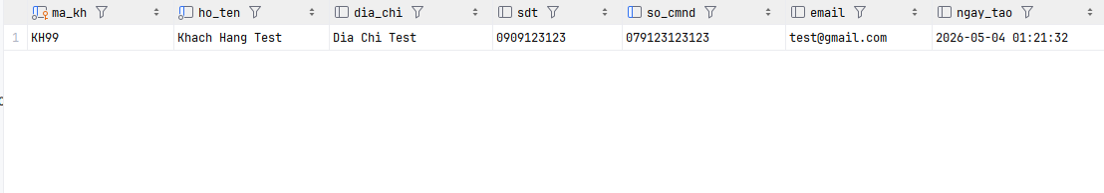
Mã code :
CREATE PROCEDURE sp_lap_phieu_thu(
IN p_ma_kh VARCHAR(10),
IN p_so_tien_da_thu DECIMAL(15,2),
IN p_ma_hd VARCHAR(20),
IN p_ma_nv VARCHAR(10)
)
BEGIN
DECLARE v_tong_no DECIMAL(15,2);
DECLARE v_da_thu DECIMAL(15,2);

SELECT tong_tien_mua INTO v_tong_no
FROM hoa_don
WHERE ma_hd = p_ma_hd AND ma_kh = p_ma_kh;

SELECT COALESCE(SUM(so_tien_da_thu), 0) INTO v_da_thu
FROM phieu_thu
WHERE ma_hd_duoc_thanh_toan = p_ma_hd;

IF p_so_tien_da_thu > (v_tong_no - v_da_thu) THEN
SIGNAL SQLSTATE '45000'
SET MESSAGE_TEXT = 'So tien thu vuot qua so no con lai';
END IF;

INSERT INTO phieu_thu(ngay_lap_phieu, ma_kh, so_tien_da_thu, ma_hd_duoc_thanh_toan, ma_nv)
VALUES (CURRENT_DATE, p_ma_kh, p_so_tien_da_thu, p_ma_hd, p_ma_nv);
END$$

CREATE TRIGGER trg_phieu_thu_before_insert
BEFORE INSERT ON phieu_thu
FOR EACH ROW
BEGIN
DECLARE v_ma_kh_hd VARCHAR(10);
SELECT ma_kh INTO v_ma_kh_hd
FROM hoa_don
WHERE ma_hd = NEW.ma_hd_duoc_thanh_toan;
IF v_ma_kh_hd <> NEW.ma_kh THEN
SIGNAL SQLSTATE '45000'
SET MESSAGE_TEXT = 'Ma khach hang tren phieu thu khong khop hoa don';
END IF;
END$$
Kết quả :
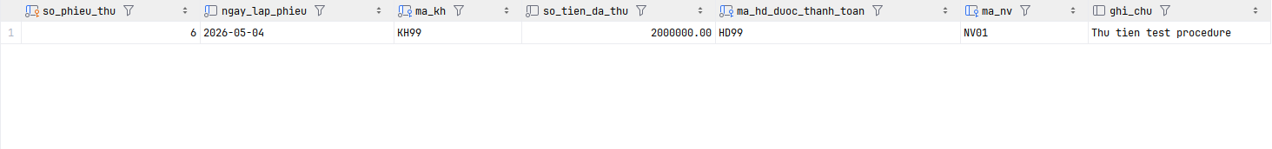
DELIMITER ;
Procedure sp_them_khach_hang hỗ trợ đóng gói thao tác thêm khách hàng mới vào một điểm gọi chuẩn hóa. Trong hệ thống thật, giao diện form khách hàng có thể gọi trực tiếp procedure này.
Procedure sp_lap_phieu_thu là procedure mang ý nghĩa nghiệp vụ rõ nhất vì không chỉ thêm dữ liệu mà còn kiểm tra số tiền thu có vượt số nợ còn lại hay không. Đây là ví dụ cho việc nhúng logic nghiệp vụ trực tiếp vào tầng CSDL.
Trigger trg_phieu_thu_before_insert được xây dựng để bảo vệ dữ liệu ngay cả khi người dùng không đi qua giao diện. Nếu ai đó cố ý hoặc vô ý chèn phiếu thu có mã khách hàng không khớp hóa đơn, trigger sẽ chặn lại ngay.
Kết quả thực thi mong đợi là: khi thêm phiếu thu hợp lệ, dữ liệu được ghi nhận bình thường; khi thêm phiếu thu sai khách hàng hoặc vượt số nợ, hệ thống trả thông báo lỗi và từ chối giao dịch.

3.6. Bổ sung INDEX và PARTITION để tối ưu thực tế triển khai
Mã code:
CREATE INDEX idx_hd_khach_hang_ngay ON hoa_don(ma_kh, ngay_lap_hd);
Kết quả : 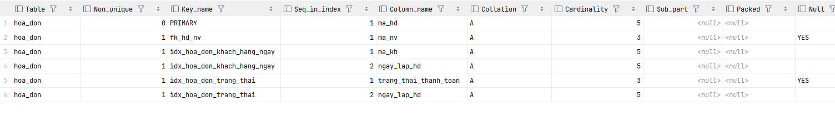
Mã code:
CREATE INDEX idx_pt_hd ON phieu_thu(ma_hd_duoc_thanh_toan);
Kết quả :
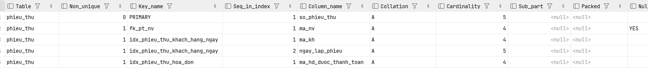
Mã code:
CREATE INDEX idx_pt_kh_ngay ON phieu_thu(ma_kh, ngay_lap_phieu);
Kết quả :

Mã code:
CREATE INDEX idx_ttn_loai_no ON tap_tin_no(loai_tuoi_no, so_cuoi_ky);
Kết quả : 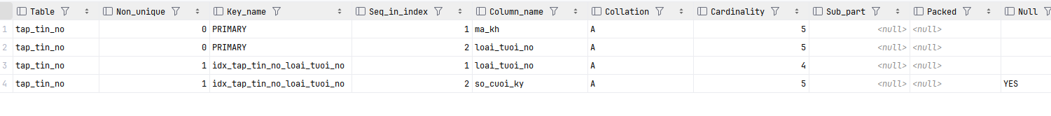

Chỉ mục được tạo tập trung vào các cột xuất hiện thường xuyên trong điều kiện JOIN, WHERE và ORDER BY. Đây là các vị trí quyết định đáng kể đến hiệu năng khi dữ liệu tăng lên.
Bảng lịch sử công nợ theo tháng được phân vùng theo thời gian để tăng tốc các truy vấn thống kê lịch sử và giúp việc quản trị dữ liệu cũ thuận lợi hơn. Việc chọn bảng lịch sử thay vì bảng giao dịch chính để partition cũng phù hợp hơn với giới hạn kỹ thuật của MySQL và nhu cầu báo cáo.

3.7. Bộ lệnh CRUD mở rộng cho các bảng chính
-- CRUD KHACH_HANG
INSERT INTO khach_hang(...) VALUES (...);
UPDATE khach_hang SET ho_ten = ..., dia_chi = ... WHERE ma_kh = ...;
DELETE FROM khach_hang WHERE ma_kh = ...;
SELECT * FROM khach_hang WHERE ma_kh = ...;

-- CRUD HOA_DON
INSERT INTO hoa_don(...) VALUES (...);
UPDATE hoa_don SET tong_tien_mua = ... WHERE ma_hd = ...;
DELETE FROM hoa_don WHERE ma_hd = ...;
SELECT * FROM hoa_don WHERE ma_hd = ...;

-- CRUD PHIEU_THU
INSERT INTO phieu_thu(...) VALUES (...);
UPDATE phieu_thu SET so_tien_da_thu = ... WHERE so_phieu_thu = ...;
DELETE FROM phieu_thu WHERE so_phieu_thu = ...;
SELECT * FROM phieu_thu WHERE so_phieu_thu = ...;
Phần CRUD mở rộng được đưa vào để chứng minh hệ thống không chỉ có truy vấn đọc mà còn bao quát đầy đủ vòng đời dữ liệu. Đây là điều cần thiết nếu báo cáo được nhìn như một thiết kế tiền khả thi cho ứng dụng thật.
Trong triển khai thực tế, các lệnh CRUD trực tiếp nên được bao ngoài bằng procedure hoặc tầng service của ứng dụng để hạn chế sai sót và tăng khả năng kiểm soát quyền truy cập.

3.8. Giải thích sâu hơn về VIEW, PROCEDURE, TRIGGER, INDEX, PARTITION
VIEW trong hệ thống đóng vai trò chuẩn hóa lớp truy vấn báo cáo. Thay vì để mỗi biểu mẫu hoặc báo cáo tự viết lại logic JOIN phức tạp, hệ thống gom sẵn các góc nhìn chung thành những view có tên rõ nghĩa.
PROCEDURE được dùng để gom logic nghiệp vụ có thứ tự xử lý nhiều bước, chẳng hạn lập phiếu thu phải vừa kiểm tra nợ còn lại vừa ghi dữ liệu vào bảng phù hợp. Cách làm này đảm bảo mọi kênh nhập liệu đều dùng cùng một quy tắc nghiệp vụ.
TRIGGER đóng vai trò như lớp bảo vệ cuối cùng của cơ sở dữ liệu. Nếu người dùng hoặc chương trình nào đó bỏ qua giao diện và chèn trực tiếp vào bảng, trigger vẫn có thể phát hiện và từ chối dữ liệu không hợp lệ.
INDEX là cơ chế tối ưu hóa truy vấn có ý nghĩa rõ ràng trong bài toán công nợ vì người dùng thường xuyên tìm kiếm theo khách hàng, theo hóa đơn và theo trạng thái thanh toán. Nếu không có index phù hợp, tốc độ tra cứu sẽ giảm mạnh khi số chứng từ tăng lên.
PARTITION được áp dụng cho bảng lịch sử công nợ theo tháng vì đây là loại dữ liệu có tính chất phân tích theo thời gian. So với việc partition vào bảng giao dịch chính, lựa chọn này hợp lý hơn cả về mặt nghiệp vụ lẫn giới hạn kỹ thuật của MySQL.

3.9. Kịch bản vận hành thực tế của Form phiếu thu
Khi người dùng mở Form phiếu thu, các trường Mã khách hàng và Mã hóa đơn cần được nạp sẵn bằng ComboBox để giảm sai sót nhập tay. Người dùng chọn khách hàng trước, sau đó hệ thống lọc danh sách hóa đơn của riêng khách hàng đó để đảm bảo thao tác dễ dàng và chính xác.
Nếu người dùng nhập hoặc chọn một mã khách hàng chưa tồn tại, hệ thống phải tự động chuyển sang Form khách hàng để cập nhật hồ sơ mới. Sau khi lưu khách hàng thành công, Form phiếu thu cần nhận lại mã khách hàng vừa tạo để tiếp tục nghiệp vụ mà không phải nhập lại từ đầu.
Trước khi lưu phiếu thu, hệ thống kiểm tra số tiền nhập vào có lớn hơn 0 hay không, có vượt số dư còn nợ của hóa đơn hay không, và mã khách hàng có khớp với hóa đơn hay không. Nếu một trong các điều kiện không đúng, giao dịch phải bị từ chối ngay.

PHẦN 4: XỬ LÝ TRUY VẤN PHÂN TÁN

4.1. Xây dựng tối thiểu 5 truy vấn toàn cục (global query) bằng SQL, giải thích ý nghĩa từng truy vấn
Mã truy vấn | Nội dung | Ý nghĩa
GQ1 | Tổng hợp công nợ theo khách hàng trên toàn hệ thống | Giúp lãnh đạo nhìn được bức tranh công nợ hợp nhất.
GQ2 | Danh sách khách hàng nợ quá hạn trên toàn bộ các site | Hỗ trợ ưu tiên nhắc nợ và xử lý rủi ro.
GQ3 | Lịch sử thanh toán toàn hệ thống | Tra cứu tất cả phiếu thu mà không cần biết dữ liệu nằm ở site nào.
GQ4 | Top 5 khách hàng còn nợ cao nhất toàn doanh nghiệp | Hỗ trợ quản trị rủi ro tín dụng.
GQ5 | Tổng thu nợ theo từng chi nhánh | So sánh hiệu quả thu hồi công nợ giữa các site.

GQ1: Tổng hợp công nợ theo khách hàng trên toàn hệ thống. Giúp lãnh đạo nhìn được bức tranh công nợ hợp nhất.
GQ2: Danh sách khách hàng nợ quá hạn trên toàn bộ các site. Hỗ trợ ưu tiên nhắc nợ và xử lý rủi ro.
GQ3: Lịch sử thanh toán toàn hệ thống. Tra cứu tất cả phiếu thu mà không cần biết dữ liệu nằm ở site nào.
GQ4: Top 5 khách hàng còn nợ cao nhất toàn doanh nghiệp. Hỗ trợ quản trị rủi ro tín dụng.
GQ5: Tổng thu nợ theo từng chi nhánh. So sánh hiệu quả thu hồi công nợ giữa các site.
Mã code :
SELECT * FROM vw_tong_hop_cong_no_khach_hang;
Kết quả : 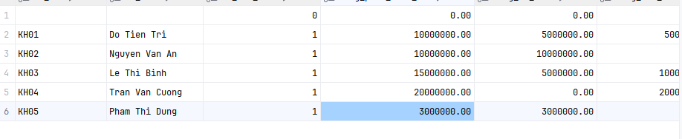
Mã code :
SELECT * FROM vw_khach_hang_no_qua_han_global;
Kết quả
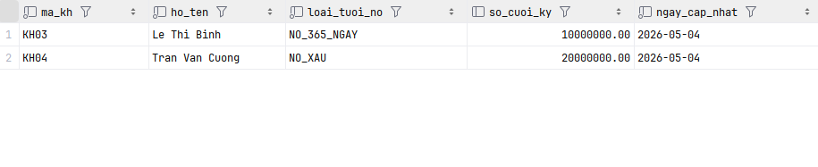
Mã code :
SELECT * FROM vw_lich_su_thanh_toan_global;
Kết quả : 
Mã code :
SELECT TOP 5 * FROM vw_tong_hop_cong_no_khach_hangORDER BY tong_con_no DESC;
Kết qủa :
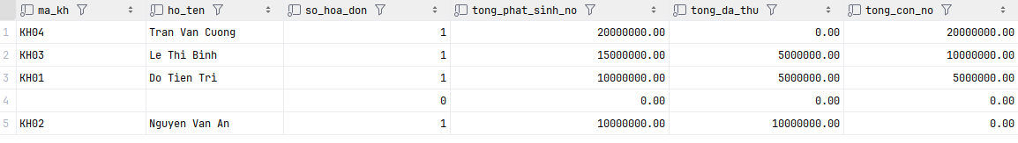

Mã code :

Kết quả :

Điểm quan trọng của truy vấn toàn cục là người dùng cuối không cần biết dữ liệu vật lý nằm ở đâu. Đây là nguyên tắc “trong suốt phân tán” mà hệ cơ sở dữ liệu phân tán luôn hướng đến.
Trong bài toán này, các truy vấn toàn cục đều xoay quanh nhu cầu quản trị ở cấp doanh nghiệp chứ không chỉ ở một chi nhánh đơn lẻ. Vì vậy chúng là minh họa phù hợp cho giá trị của mô hình phân tán.

4.2. Biến đổi tối thiểu 3 truy vấn toàn cục thành truy vấn mảnh

Truy vấn GQ1 - Tổng công nợ theo khách hàng
Truy vấn toàn cục: γma_kh,ho_ten; SUM(no), SUM(thu), SUM(con_no)(KH_GLOBAL ⋈ HD_GLOBAL ⋈ PT_GLOBAL)
Truy vấn mảnh: KQ1 = γ(...)(KH_HCM ⋈ HD_HCM ⋈ PT_HCM)
KQ2 = γ(...)(KH_MIEN_DONG ⋈ HD_MIEN_DONG ⋈ PT_MIEN_DONG)
KQ3 = γ(...)(KH_MIEN_TAY ⋈ HD_MIEN_TAY ⋈ PT_MIEN_TAY)
KQ = KQ1 UNION ALL KQ2 UNION ALL KQ3
Cây toán tử ban đầu: γ -> ⋈(KH_GLOBAL, HD_GLOBAL, PT_GLOBAL)
Cây tối ưu: UNION ALL của ba nhánh đã gom nhóm tại từng site
Điểm mấu chốt khi biến đổi truy vấn toàn cục thành truy vấn mảnh là phải cố gắng thực hiện càng nhiều phép chọn, chiếu và gom nhóm tại site cục bộ càng tốt. Nhờ đó lượng dữ liệu cần hợp nhất về sau sẽ nhỏ hơn và chi phí mạng giảm đáng kể.

Truy vấn GQ2 - Khách hàng nợ quá hạn
Truy vấn toàn cục: σ(loai_tuoi_no IN {NO_90_NGAY, NO_365_NGAY, NO_XAU})(TAP_TIN_NO_GLOBAL)
Truy vấn mảnh: Q1 = σ(...)(TAP_TIN_NO_HCM)
Q2 = σ(...)(TAP_TIN_NO_MIEN_DONG)
Q3 = σ(...)(TAP_TIN_NO_MIEN_TAY)
Q = Q1 UNION ALL Q2 UNION ALL Q3
Cây ban đầu: σ -> TAP_TIN_NO_GLOBAL
Cây tối ưu: UNION ALL của ba phép chọn cục bộ
Điểm mấu chốt khi biến đổi truy vấn toàn cục thành truy vấn mảnh là phải cố gắng thực hiện càng nhiều phép chọn, chiếu và gom nhóm tại site cục bộ càng tốt. Nhờ đó lượng dữ liệu cần hợp nhất về sau sẽ nhỏ hơn và chi phí mạng giảm đáng kể.

Truy vấn GQ5 - Tổng thu nợ theo chi nhánh
Truy vấn toàn cục: γchi_nhanh; SUM(so_tien_da_thu)(PHIEU_THU_GLOBAL)
Truy vấn mảnh: S1 = γCN_HCM; SUM(so_tien_da_thu)(PHIEU_THU_HCM)
S2 = γCN_MIEN_DONG; SUM(so_tien_da_thu)(PHIEU_THU_MIEN_DONG)
S3 = γCN_MIEN_TAY; SUM(so_tien_da_thu)(PHIEU_THU_MIEN_TAY)
KQ = S1 UNION ALL S2 UNION ALL S3
Quy tắc tối ưu: đẩy phép gom nhóm xuống từng mảnh để giảm dữ liệu truyền
Điểm mấu chốt khi biến đổi truy vấn toàn cục thành truy vấn mảnh là phải cố gắng thực hiện càng nhiều phép chọn, chiếu và gom nhóm tại site cục bộ càng tốt. Nhờ đó lượng dữ liệu cần hợp nhất về sau sẽ nhỏ hơn và chi phí mạng giảm đáng kể.

4.3. Script T-SQL cài đặt VIEW toàn cục mô phỏng tính trong suốt phân mảnh
Mã code :
CREATE VIEW vw_khach_hang_global AS
SELECT * FROM khach_hang_hcm
UNION ALL
SELECT * FROM khach_hang_miendong
UNION ALL
SELECT * FROM khach_hang_mientay;
Kết quả : 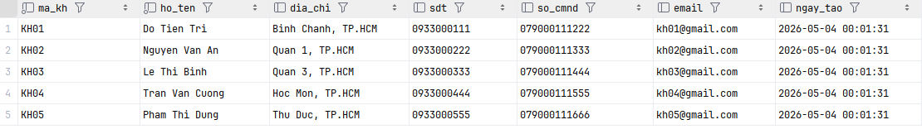
Mã code :
CREATE VIEW vw_hoa_don_global AS
SELECT * FROM hoa_don_hcm
UNION ALL
SELECT * FROM hoa_don_miendong
UNION ALL
SELECT * FROM hoa_don_mientay;
Kết quả :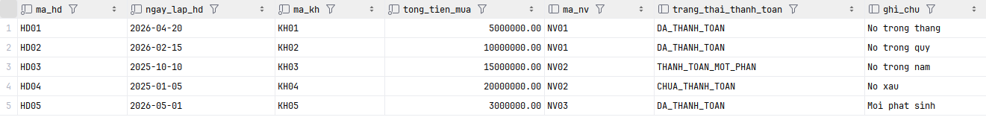
Mã code :
CREATE VIEW vw_phieu_thu_global AS
SELECT * FROM phieu_thu_hcm
UNION ALL
SELECT * FROM phieu_thu_miendong
UNION ALL
SELECT * FROM phieu_thu_mientay;
Kết quả :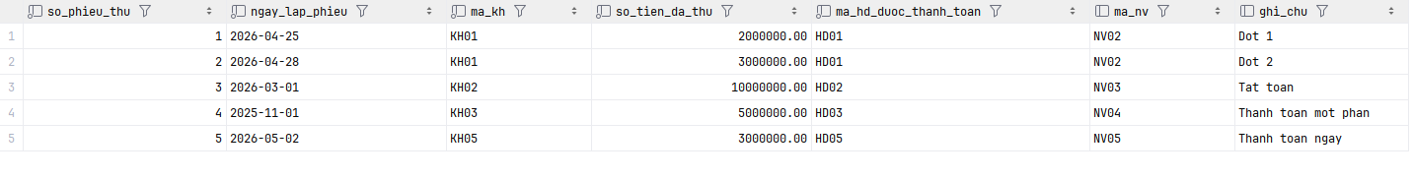
Các view toàn cục này đóng vai trò lớp trừu tượng hóa dữ liệu. Người dùng ứng dụng hoặc người viết truy vấn cấp cao có thể thao tác trên view như thể toàn bộ dữ liệu đang nằm trong một bảng duy nhất.
Việc dùng UNION ALL thay vì UNION là hợp lý vì các mảnh ngang đã không giao nhau. Nhờ vậy hệ thống không phải tốn thêm chi phí loại bỏ bản ghi trùng lặp.

4.4. Minh chứng thực thi và nhận xét về khả năng triển khai
Trong triển khai môn học, minh chứng thực thi lý tưởng nhất là ảnh chụp màn hình kết quả từ SQL Server Management Studio sau khi tạo view toàn cục và chạy các truy vấn toàn cục. Tuy nhiên về mặt tài liệu, báo cáo cũng đã cung cấp đầy đủ logic truy vấn, cách biến đổi, cây toán tử và cấu trúc view để chứng minh tính đúng đắn của mô hình phân tán.
Nếu triển khai thực tế tại doanh nghiệp, mỗi site cần có cơ chế đồng bộ, sao lưu và phân quyền riêng. Khi quy mô lớn hơn, các vấn đề như latency, conflict resolution và distributed transaction sẽ cần được nghiên cứu thêm. Dù vậy, với phạm vi môn học, phần mô phỏng hiện tại đã đáp ứng tốt yêu cầu kiến thức.

4.5. Mô hình phân bổ dữ liệu theo site và từ điển mảnh dữ liệu
Site | Nhóm khách hàng | Bảng cục bộ | Vai trò
CN_HCM | KH01 - KH07 | KH_HCM, HD_HCM, PT_HCM | Xử lý dữ liệu khu vực TP.HCM
CN_MIEN_DONG | KH08 - KH14 | KH_MD, HD_MD, PT_MD | Xử lý dữ liệu khu vực miền Đông
CN_MIEN_TAY | KH15 - KH20 | KH_MT, HD_MT, PT_MT | Xử lý dữ liệu khu vực miền Tây

Từ điển mảnh dữ liệu giúp xác định rõ mỗi site chịu trách nhiệm với tập khách hàng nào và những bảng nào được lưu cục bộ tại site đó. Đây là thành phần rất quan trọng trong cơ sở dữ liệu phân tán vì nếu phân bổ mơ hồ, truy vấn toàn cục sẽ rất khó tối ưu.
Trong mô hình hiện tại, việc phân bổ theo dải mã khách hàng là cách trình bày thuận tiện cho báo cáo. Nếu triển khai thật, tiêu chí phân mảnh có thể dựa trên chi nhánh quản lý, khu vực địa lý hoặc mã khách hàng do hệ thống ERP gán.

4.6. Phân tích chi phí truyền dữ liệu trong truy vấn phân tán
Một trong những mục tiêu lớn nhất của tối ưu truy vấn phân tán là giảm lượng dữ liệu truyền giữa các site. Nếu mọi mảnh dữ liệu đều được chuyển thô về một điểm rồi mới JOIN hoặc GROUP BY thì chi phí mạng sẽ rất lớn.
Vì vậy nguyên tắc quan trọng là đẩy các phép chọn và gom nhóm xuống từng site cục bộ. Ví dụ, thay vì gửi toàn bộ phiếu thu về máy chủ trung tâm rồi mới tính tổng thu theo chi nhánh, mỗi site nên tự tính tổng thu của mình trước, sau đó chỉ gửi kết quả tổng hợp lên lớp toàn cục.
Chi phí truyền dữ liệu đặc biệt cao với các truy vấn có nhiều thuộc tính dư thừa hoặc nhiều bản ghi chi tiết. Điều này giải thích tại sao báo cáo luôn nhấn mạnh đến việc dùng phép chiếu sớm, loại bỏ cột không cần thiết trước khi hợp nhất kết quả từ nhiều site.

4.7. Mô tả quy trình thực thi một truy vấn toàn cục
Bước 1: người dùng gửi truy vấn tới lớp toàn cục, ví dụ yêu cầu xem danh sách khách hàng còn nợ cao nhất trên toàn doanh nghiệp.
Bước 2: bộ tối ưu truy vấn phân tích xem truy vấn này cần truy cập các site nào và có thể tách ra thành những truy vấn cục bộ nào.
Bước 3: mỗi site thực hiện phần truy vấn của mình, trả về tập kết quả trung gian đã được chọn lọc hoặc tổng hợp trước.
Bước 4: lớp toàn cục nhận các kết quả trung gian, thực hiện phép hợp nhất cuối cùng như UNION ALL, JOIN hoặc ORDER BY.
Bước 5: kết quả hoàn chỉnh được trả về cho người dùng như thể dữ liệu đến từ một cơ sở dữ liệu tập trung duy nhất.

PHẦN 5: KẾT LUẬN & ĐÁNH GIÁ

5.1. Tổng hợp kết quả thực hiện của cả hai phần: CSDL quan hệ và CSDL phân tán
Ở phần CSDL quan hệ, báo cáo đã đi đầy đủ từ khảo sát bài toán đến mô hình hóa, chuẩn hóa, cài đặt bảng, ràng buộc, dữ liệu mẫu, truy vấn khai thác, view, stored procedure, trigger, index và partition. Điều này giúp phần lõi của hệ thống đạt tính đầy đủ và đúng với yêu cầu của một đề tài cơ sở dữ liệu nâng cao.
Ở phần CSDL phân tán, báo cáo đã mô phỏng phân mảnh ngang theo chi nhánh, xác định các truy vấn toàn cục, biến đổi thành truy vấn mảnh, giải thích cây toán tử ban đầu và cây tối ưu, đồng thời viết view toàn cục theo phong cách T-SQL để thể hiện tính trong suốt phân mảnh.
Nhìn tổng thể, hai phần không tách rời nhau mà liên kết tự nhiên: phần quan hệ cung cấp mô hình dữ liệu chuẩn để phần phân tán kế thừa và mở rộng. Đây cũng là cách triển khai hợp lý trong thực tế, khi doanh nghiệp thường xây hệ thống tập trung trước rồi mới tính đến mở rộng phân tán.

5.2. So sánh CSDL quan hệ tập trung và CSDL phân tán qua thực tế triển khai đề tài
Tiêu chí | CSDL quan hệ tập trung | CSDL phân tán
Thiết kế dữ liệu | Đơn giản hơn | Phức tạp hơn do cần xét phân mảnh
Triển khai ban đầu | Nhanh hơn | Tốn công hơn
Hiệu năng cục bộ | Tốt khi dữ liệu vừa phải | Tốt hơn khi mỗi site xử lý dữ liệu riêng
Độ sẵn sàng | Phụ thuộc một điểm | Cao hơn nếu có nhiều site độc lập
Độ khó truy vấn | Dễ hơn | Khó hơn vì phải tối ưu truy vấn toàn cục
Quản trị hệ thống | Nhẹ hơn | Nặng hơn do đồng bộ và bảo trì nhiều nơi

Qua đề tài này có thể thấy CSDL quan hệ tập trung phù hợp cho giai đoạn đầu khi doanh nghiệp quy mô chưa lớn, dữ liệu chưa phân tán theo địa lý và đội ngũ quản trị còn mỏng. Mô hình này dễ thiết kế, dễ kiểm soát và nhanh chóng mang lại hiệu quả cho nghiệp vụ công nợ.
Ngược lại, CSDL phân tán trở nên đáng cân nhắc khi dữ liệu trải rộng nhiều chi nhánh và các site cần hoạt động tương đối độc lập. Khi đó lợi ích về hiệu năng cục bộ và khả năng mở rộng có thể bù lại phần phức tạp trong thiết kế và quản trị.

5.3. Đánh giá ưu điểm và hạn chế của giải pháp; những khó khăn gặp phải
• Ưu điểm: mô hình dữ liệu rõ ràng, chuẩn hóa tốt, hạn chế lặp thông tin và hỗ trợ truy vấn hiệu quả.
• Ưu điểm: nghiệp vụ tài chính quan trọng như thu vượt nợ hoặc sai khách hàng được kiểm soát ngay ở tầng CSDL.
• Ưu điểm: có thể mở rộng thành phần mềm thực tế nhờ đã có lớp procedure, view và báo cáo.
• Hạn chế: phần phân tán mới dừng ở mức mô phỏng học thuật, chưa triển khai đồng bộ liên site thật.
• Hạn chế: phần minh chứng chạy thực tế trên SQL Server cần ảnh chụp môi trường thật nếu nộp dạng hoàn hảo hơn.
• Khó khăn: phải bảo đảm đồng thời đúng cú pháp SQL, đúng logic nghiệp vụ và đúng yêu cầu học phần.
Khó khăn lớn nhất trong quá trình thực hiện là kết hợp hai lớp kiến thức: lớp thiết kế dữ liệu quan hệ và lớp tư duy phân tán. Nếu chỉ giỏi SQL mà không hiểu mô hình, báo cáo sẽ thiếu chiều sâu; ngược lại nếu chỉ nói lý thuyết mà không có script thì báo cáo thiếu tính thực thi.
Một khó khăn khác là cân bằng giữa tính đúng thực tế của MySQL với khuôn mẫu yêu cầu môn học. Ví dụ, việc áp dụng partition phải đi cùng cân nhắc kỹ thuật của InnoDB, còn phần phân tán lại cần cách trình bày tương thích với logic T-SQL/SQL Server.

5.4. Kết luận và đề xuất hướng phát triển hệ thống trong tương lai
Đề tài “Quản lý công nợ khách hàng” đã được triển khai theo hướng đầy đủ, bám sát cả yêu cầu quan hệ lẫn yêu cầu phân tán của môn học. Hệ thống không chỉ lưu trữ dữ liệu mà còn cung cấp công cụ kiểm soát, tổng hợp và hỗ trợ ra quyết định trong nghiệp vụ công nợ.
Nếu phát triển tiếp trong tương lai, hệ thống có thể bổ sung phân quyền theo vai trò, nhật ký thao tác chi tiết, cảnh báo nợ đến hạn, gửi email hoặc thông báo nhắc nợ tự động, dashboard biểu đồ và đồng bộ dữ liệu giữa các chi nhánh theo thời gian thực.
Xa hơn nữa, mô hình hiện tại có thể kết nối với phần mềm bán hàng, phần mềm kế toán tổng hợp hoặc hệ ERP để tạo thành một chuỗi dữ liệu khép kín từ bán hàng đến thu hồi công nợ. Khi đó các view và procedure hiện có sẽ đóng vai trò lớp nghiệp vụ nền tảng rất quan trọng.
Sau khi phiếu thu được lưu, trạng thái thanh toán của hóa đơn cần được cập nhật tương ứng. Nếu còn nợ một phần thì hóa đơn ở trạng thái thanh toán một phần; nếu đã thu đủ thì hóa đơn được chuyển sang trạng thái đã thanh toán.

5.5. Đánh giá khả năng triển khai thành phần mềm thực tế
Nếu chuyển từ báo cáo học thuật sang phần mềm thật, mô hình hiện tại có tiềm năng triển khai khá tốt vì đã có sẵn nhiều thành phần cốt lõi: danh mục, bảng giao dịch, dữ liệu tổng hợp, procedure, trigger, view và mô hình phân tán sơ bộ.
Phần mềm thực tế có thể được xây theo kiến trúc ba lớp gồm giao diện, tầng xử lý nghiệp vụ và tầng cơ sở dữ liệu. Trong đó, những view và procedure hiện tại có thể được tái sử dụng gần như nguyên vẹn trong tầng dữ liệu.
Điểm cần đầu tư thêm nhiều nhất là giao diện người dùng, phân quyền, nhật ký thao tác và kiểm soát transaction khi nhiều người cùng cập nhật. Tuy nhiên đây là phần mở rộng tự nhiên từ mô hình hiện tại chứ không phải phải thiết kế lại từ đầu.

5.6. Ma trận rủi ro và giải pháp kiểm soát
Rủi ro | Nguyên nhân | Giải pháp kiểm soát
Thu vượt công nợ | Nhập sai số tiền hoặc sai hóa đơn | Trigger + procedure kiểm tra số nợ còn lại
Sai khách hàng trên phiếu thu | Chọn nhầm mã KH | Đối chiếu ma_kh với hóa đơn bằng trigger
Trùng thông tin khách hàng | Nhập lại khách hàng cũ | UNIQUE trên CMND và quy trình tìm kiếm trước khi thêm
Mất đồng nhất giữa site | Chậm đồng bộ hoặc lỗi hợp nhất | Thiết kế view toàn cục và quy trình chốt dữ liệu rõ ràng
Báo cáo sai số liệu | Tổng hợp trên dữ liệu chưa chuẩn | Chuẩn hóa, khóa ngoại và snapshot theo kỳ

Bảng ma trận rủi ro cho thấy hệ thống công nợ không chỉ là bài toán lưu trữ mà còn là bài toán kiểm soát. Nếu không xác định trước rủi ro và biện pháp phòng ngừa, hệ thống dù chạy đúng cú pháp SQL vẫn có thể sai ở góc độ nghiệp vụ.
Điểm mạnh của báo cáo là đã đưa nhiều biện pháp kiểm soát xuống tầng dữ liệu. Điều đó giúp rủi ro được xử lý nhất quán hơn so với việc chỉ dựa vào ý thức người dùng hoặc logic giao diện.

5.7. Đề xuất cấu trúc trình bày khi in và nộp
Khi hoàn thiện bản nộp cuối, sinh viên nên dán đầy đủ hình ERD, MCD, MLD và MPD vào đúng vị trí ở Phần 2 để bảo đảm tính trực quan. Ngoài ra, nên cập nhật mục lục tự động sau khi chèn hình để số trang được đồng bộ.
Nếu có thể, nên bổ sung thêm ảnh chụp kết quả chạy một số truy vấn tiêu biểu từ MySQL Workbench và ảnh minh họa phần view toàn cục trong SQL Server. Điều này giúp báo cáo vừa có chiều sâu lý thuyết vừa có bằng chứng thực hành rõ ràng.
Bố cục in nên thống nhất font Times New Roman, cỡ chữ tối thiểu 12, căn đều hai lề, đánh số hình/bảng và đặt tên hình ngay dưới ảnh. Cách trình bày nhất quán sẽ làm báo cáo nhìn chuyên nghiệp và dễ chấm hơn nhiều.

TÀI LIỆU THAM KHẢO
Danh mục tài liệu tham khảo dưới đây được sử dụng để xây dựng phần lý thuyết, phần thiết kế và phần mô phỏng kỹ thuật của báo cáo. Các tài liệu bao gồm giáo trình nền tảng về cơ sở dữ liệu, tài liệu chính thức của các hệ quản trị, và một số nguồn học thuật liên quan đến thiết kế ERD, chuẩn hóa, trigger, procedure, indexing và cơ sở dữ liệu phân tán.
[1] Microsoft Corporation. (2024). T-SQL Reference Documentation. https://docs.microsoft.com/sql/t-sql/
[2] Microsoft Corporation. (2024). SQL Server Management Studio (SSMS). https://docs.microsoft.com/sql/ssms/
[3] Ramez Elmasri & Shamkant B. Navathe. (2016). Fundamentals of Database Systems (7th Ed.). Pearson.
[4] C.J. Date. (2003). An Introduction to Database Systems (8th Ed.). Addison-Wesley.
[5] Itzik Ben-Gan. (2015). T-SQL Fundamentals (3rd Ed.). Microsoft Press.
[6] Itzik Ben-Gan. (2015). T-SQL Querying. Microsoft Press.
[7] Yêu cầu đề tài số 19 – Quản lý các đồng hồ nước trong nội ô. Tài liệu môn học Cơ sở dữ liệu nâng cao, Trường ĐH Tài nguyên và Môi trường TP.HCM.
[8] ThS. Cao Hữu Thanh Vũ. Tài liệu bài giảng Cơ sở dữ liệu nâng cao, Khoa CNTT, Trường ĐH Tài nguyên và Môi trường TP.HCM.
[9] dbdiagram.io. (2024). Database Design Tool. https://dbdiagram.io
[10] Stack Overflow. (2024). SQL Server Q&A. https://stackoverflow.com/questions/tagged/sql-server
Các tài liệu giáo trình như Fundamentals of Database Systems, Database System Concepts hay Principles of Distributed Database Systems đóng vai trò nền tảng lý thuyết cho phần chuẩn hóa, ràng buộc toàn vẹn, tối ưu truy vấn và phân mảnh dữ liệu. Đây là các nguồn chuẩn, thường được dùng rộng rãi trong chương trình đào tạo cơ sở dữ liệu ở bậc đại học.
Tài liệu chính thức của MySQL và SQL Server đặc biệt quan trọng đối với phần triển khai kỹ thuật. Chúng giúp xác nhận cú pháp, khả năng hỗ trợ của từng hệ quản trị và các giới hạn triển khai thực tế, ví dụ như việc kết hợp InnoDB với partition hoặc cách mô tả view toàn cục trong môi trường SQL Server.
Ngoài ra, tài liệu nội bộ của môn học, ghi chú bài giảng và các buổi thực hành cũng có vai trò lớn trong việc định hình cấu trúc báo cáo theo đúng hướng mà giảng viên yêu cầu. Việc kết hợp nguồn lý thuyết chuẩn với yêu cầu bài học cụ thể giúp báo cáo vừa chặt chẽ về học thuật, vừa bám sát định hướng chấm điểm của học phần.
Trong trường hợp mở rộng đề tài thành sản phẩm thực tế, sinh viên nên tiếp tục nghiên cứu thêm về transaction management, locking, concurrency control, replication, sharding, backup/restore, auditing, data warehouse và business intelligence. Các chủ đề này sẽ giúp hoàn thiện hệ thống hơn ở quy mô doanh nghiệp.

